**UNIVERSIDAD AUTÓNOMA GABRIEL RENE MORENO**

**FACULTAD INTEGRAL DEL CHACO**



**SISTEMA WEB PARA LA ADMINISTRACIÓN DE COMPRAS Y VENTAS DEL CENTRO COMERCIAL LOS MELLIZOS EN LA CIUDAD DE CAMIRI**

**Integrantes** : Rosell Adanns Adan Yarigua

Mauricio Fermin Rivamontan Padilla

**Docente** : MSc. Ing. Iveth Robles Catarí

**Materia** : Taller de Grado l

**Sigla** : INF-511

**Camiri-Bolivia**

**2021**

INDICE

CAPITULO l 6

1.1. Introducción 6

1.2. Antecedentes 7

1.3. Descripción del Problema 8

1.4. Objetivos 9

1.4.1. Objetivó General 9

1.4.2. Objetivos Específicos 9

1.5. Alcance 9

1.5.1. Módulo de Administración de Usuarios y Backup 9

1.5.2. Módulo Personal 10

1.5.3. Modulo Inventario 10

1.5.4. Modulo Compra 10

1.5.5. Modulo Venta 10

1.5.6. Modulo Reportes 10

1.6. Justificación 11

1.7. Metodología 11

1.8. Los Flujos de Trabajo Fundamentales 11

1.8.1. Requerimientos 11

1.8.2. Análisis 12

1.8.3. Diseño 12

1.8.4. Implementación 12

1.8.5. Prueba 12

CAPITULO ll HISTORIA DEL COMERCIAL LOS MELLIZOS 14

2.1. Historia del Comercial 14

2.2. Ubicación del Comercial los Mellizos 14

2.3. Valores Institucionales 14

2.4. Misión 14

2.5. Visión 15

2.6. Estructura Organizacional 15

CAPITULO lll HERRAMIENTAS PARA EL DESARROLLO DEL PROYECTO 16

3.1. Postgre SQL 16

3.2. Laravel 16

3.3. Xampp 17

3.4. Composer 17

3.5. Github 18

CAPITULO lV CAPTURA DE REQUISITOS 20

4.1. Introducción 20

4.2. Lista de Requerimientos del Comercial los Mellizos 20

4.3. Requisito Funcionales del Sistema 21

4.4. Requisitos No Funcionales del Sistema 22

4.5. Captura de Requisitos de Casos de Uso 23

4.6. Actores 23

4.7. Modelo de Casos de Uso 24

4.8. Diagrama de Clase Inicial 25

CAPITULO V ANALISIS DEL SISTEMA 26

5.1. Introducción 26

5.2. Identificación de Paquetes 26

5.3. Descripción de Paquetes 27

5.3.1. Subsistema de Administración 27

5.3.2. Subsistema de secretaria 27

5.3.3. Subsistema Propietario 28

5.3.4. Subsistema Encargado Compra 28

5.3.5. Subsistema Vendedor 29

5.4. Realización de los casos de uso mediante diagrama de colaboración 29

5.4.1. Diagrama de Colaboración Iniciar Sesión 30

5.4.2. Diagrama de Colaboración Registro Usuario 30

5.4.3. Diagrama de Colaboración Encargado Compra 30

5.4.4. Diagrama Colaboración Proveedor 31

5.4.5. Diagrama Colaboración Producto 31

5.4.6. Diagrama Colaboración Vendedor 31

5.4.7. Diagrama Colaboración Venta 32

CAPITULO Vl DISEÑO DEL SISTEMA 33

6.1. Introducción 33

6.2. Diseño Mediante Diagrama de Secuencia 33

6.2.1. Diagrama de Secuencia Encargado de Compra 33

6.2.2. Diagrama de Secuencia Proveedor 34

6.2.3. Diagrama de Secuencia Producto 34

6.2.4. Diagrama de Secuencia Vendedor 35

6.2.5. Diagrama de Secuencia Venta 35

6.3. Diagrama de Clase Final 36

6.4. Diseño lógico de la base de datos - MAPEO 37

6.5. Modelo Relacional 39

6.6. Diseño Físico Comercial los Mellizos 44

6.7. Diseño de la Interfaz 46

6.7.1. Interfaz de Loguin 46

6.7.2. Interfaz del Menú Principal 47

6.7.3. Interfaz de Tipo Personal 47

6.7.4. Interfaz de Personal 48

6.7.5. Interfaz de Compra 48

6.7.6. Interfaz de Proveedor 49

6.7.7. Interfaz de Producto 49

6.7.8. Interfaz de Tipo Producto 50

6.7.9. Interfaz de Detalle Compra 50

6.7.10. Interfaz de Venta 51

6.7.11. Interfaz de Tipo Venta 51

6.7.12. Interfaz de Detalle de Venta 52

6.7.13. Interfaz de Cliente 52

6.7.14. Interfaz de Factura 53

**PARTE l**

**ASPECTOS GENERALES**

# CAPITULO l

# Introducción

Hoy en día, la informática se ha convertido en un factor importante en la vida de una empresa la razón principal implica la cantidad de información que actualmente se maneja, hace que el tratamiento automático de la información sea realmente útil y necesario.

El uso de internet es un servicio imprescindible para compartir información, ya que se puede acceder desde cualquier computador o dispositivo móvil en diferentes partes del mundo.

Unos de los medios más requeridos para poder acceder a la información son los sistemas web, porque no requieren de un sistema operativo o plataforma, ya que pueden ser alojados en un servidor de internet o intranet (red local) y ser utilizados desde cualquier navegador web, sin importar el dispositivo.

El Comercial los Mellizos se encuentra ubicado en el Mercado Central de la ciudad de Camiri, ubicado en la planta baja del mercado, en el primer piso, pasillo 1. Ante la situación y aprovechando los grandes beneficios que brinda el uso de las tecnologías, se intentará realizar un proyecto de un sistema web en la cual el usuario podrá ver todos los catálogos de ropas con sus precios correspondientes, así ahorrando tiempo y comodidad al usuario.

# Antecedentes

El comercial los mellizos se inició con un pequeño puesto de ropa a partir del año 2010.

La Propietaria en ese entonces de nombre GLADYS ADAN empezó con un negocio pequeño que en ese entonces no contaba con muchos catálogos de ropas, a medida que fue pasando el tiempo el negocio fue creciendo, y teniendo muchos más puestos en el Mercado Central con una considerable clientela.

EL comercial los mellizos se encuentra ubicado en el mercado central de la ciudad de Camiri, en el Departamento de Santa Cruz – Bolivia, actualmente no cuenta con un sistema para sus ventas de mercadería, y manejan sus procesos manualmente, vienen haciéndolos de esta forma durante años y no les ha ido mal en cierta forma, sus clientes que en la mayoría ya son fijos o como se dice fieles al servicio que brinda este establecimiento se han acostumbrado a sus métodos. Pero la actual dueña que es una persona joven y que obviamente tiene una visión distinta, acorde a cómo se maneja la sociedad en la actualidad, desea que su negocio renueve la imagen del comercial y con esto se dé a conocer para futuros nuevos clientes.

En cuanto a antecedentes de proyectos similares a nivel nacional se ha encontrado (Carrillo, 2017), Sistema web de control de compras, ventas e inventarios caso: “Comercial Ariana", en La Paz-Bolivia. El objetivo fue Desarrollar un Sistema Web para la mejora de la gestión de información de los procesos de compras de Productos, ventas de productos y control de inventarios para la empresa Comercial Ariana. La metodología de Desarrollo Agil XP (Extreme Programming – Programación Extrema) el cual fue muy útil al momento de diseñar las funciones y la interfaz del usuario. Por último, se llegó a desarrollar el sistema web de compras, ventas e inventarios a un 100% cumpliendo todos los objetivos y metas planteadas de manera que se produjo un producto de calidad que cumple con los requerimientos del cliente.

En cuanto a antecedentes de proyectos similares a nivel internacional se ha encontrado, (Montoya Simeón), Implementación de un sistema de información web para el control de compras y ventas en la empresa Compucenter Bussines S.A.C -Trujillo; 2017. La investigación tuvo como objetivo realizar la propuesta de Implementación de un sistema de información web para el control de compras y ventas en la empresa CompuCenter Bussines S.A.C -Trujillo. La investigación tuvo un diseño no experimental de tipo descriptiva y documental. La población fue delimitada en 20 trabajadores y la muestra fue seleccionada en la totalidad de la población; aplicando el instrumento del cuestionario, obteniendo los siguientes resultados: En la dimensión: Necesidad de implementar un Sistema de Información Web concluyó indicando que el 100.00% de encuestados refirieron que estaban de acuerdo con la mejora de los procesos de compras y ventas. Estos resultados coinciden con las hipótesis por lo que estas quedan demostradas y aceptadas. Finalmente, la investigación queda debidamente justificada en la necesidad de realizar la Implementación de un Sistema de Información Web para el control de compras y ventas en la empresa CompuCenter Bussines S.A.C -Trujillo.

# Descripción del Problema

* No existe un registro detallo de toda la mercadería con la que se cuenta actualmente en el negocio lo cual no sabemos exactamente la cantidad del stock.
* La información de las compras se guarda en cuadernos siendo vulnerables al deterioro o extravío y se estaría perdiendo la información de todo lo que es la inversión económica de la tienda.
* No existe un registro de las transacciones de ventas diarias lo cual no permite conocer el ingreso total que se ha registrado.
* Retraso de atención al cliente ya que la mercadería no está correctamente clasificada.
* No existe un registro de proveedores del comercial, lo cual provoca pérdida de tiempo al buscar sus datos cuando se desea realizar una solicitud de mercadería o algún reclamo concernientes a la misma.

# Objetivos

# Objetivó General

Desarrollar un sistema web para la administración de las compras y ventas del Comercial los Mellizos en la ciudad de Camiri.

# Objetivos Específicos

* Realizar un estudio a través de encuestas y entrevista hechas al comercial para obtener los requerimientos que se utilizaran en el desarrollo del sistema.
* Definir los requerimientos del sistema mediante la captura de requisitos.
* Analizar los requerimientos obtenidos para así desarrollar los modelos de casos de uso.
* Diseñar el sistema con la funcionalidad de casos de usos, ya estructurados por modelos de análisis.
* Implementar el sistema según la especificación del modelo de diseño y las propiedades del lenguaje de implementación de análisis.
* Realizar las pruebas necesarias para lograr un sistema que cumpla de la mejor manera con los requerimientos.

# Alcance

El proyecto tendrá los siguientes módulos de alcance:

# Módulo de Administración de Usuarios y Backup

* Gestionar Usuario
* Gestionar Privilegios
* Generar Backup
* Restaurar Backup

# Módulo Personal

* Gestionar Adm. Del Sistema
* Gestionar Propietario
* Gestionar Vendedor
* Gestionar secretaria

# Modulo Inventario

* Gestionar Mercadería
* Gestionar Tipo de Mercadería

# Modulo Compra

* Gestionar Compra
* Gestionar Proveedor
* Registrar Proveedor
* Buscar Proveedor

# Modulo Venta

* Gestionar Venta

# Modulo Reportes

* Reportes de la Compra
* Reportes de la Venta
* Reportes del Proveedores

# Justificación

Con el desarrollo de este proyecto se pretende lograr importantes mejoras para el COMERCIAL ¨LOS MELLIZOS¨ implicándola en la modernización de la administración, teniendo un mejor control del stock, y otros datos de la mercadería, de esta manera se conseguirá una atención adecuada a los clientes a su vez alcanzará ventajas competitivas; además de disponer de información precisa y favorable para el progreso de la tienda, es el de gestionar la información para un buen control y una administración más estricta, rápida, a través de la aplicación de la tecnología, reduciendo en la mayor medida posible, los tiempos y costos asociados a los procesos manuales que se llevan a cabo en la actualidad del comercial.

# Metodología

**PUDS (Proceso Unificado de Desarrollo Software)**

La metodología que se utilizará para el desarrollo del presente proyecto será el Proceso Unificado De Desarrollo (Pud’s), utilizando modelos y notación del Lenguaje Unificado de Modelado (UML),para representar gráficamente todos los modelos que se requerirán para todo el proceso del desarrollo.

**Proceso Unificado De Desarrollo**

Es un marco de trabajo genérico que puede especializarse para una gran variedad de sistemas software.

El PUD’s, se repite a los largos de una serie de ciclo que construye la vida de un sistema, cada ciclo cuenta cuatro fases, inicio, elaboración, construcción y transición.

## **Los Flujos de Trabajo Fundamentales**

# Requerimientos

* Encontrar actores y casos de uso
* Priorizar los casos de uso
* Detallar un caso de uso
* Estructurar el modelo de casos de uso

# 1.8.2. Análisis

* Análisis de la Arquitectura
* Analizar un caso de uso
* Analizar una clase
* Analizar un paquete

# Diseño

* Diseño de la arquitectura
* Diseñar una clase
* Diseñar un caso de uso
* Diseñar un subsistema

# Implementación

* Implementación de la arquitectura
* Integrar sistemas
* Implementar un subsistema
* Implementar una clase
* Realizar pruebas de unidad

# Prueba

* Planificar prueba
* Diseñar prueba
* Implementar pruebas
* Realizar prueba de integración
* Realizar prueba de sistema
* Evaluar prueba

**PARTE ll**

**MARCO TEORICO**

# CAPITULO ll HISTORIA DEL COMERCIAL LOS MELLIZOS

# Historia del Comercial

En el año 1980 la propietaria de ese entonces Teodora Ibarra comenzó con un pequeño negocio de utensilios del hogar, y a medida que fue progresando decidió cambiar de negocio a la mercadería de ropa con la ayuda de su hija Gladys Adán fue creciendo su negocio y llego a tener su propio puesto en el mercado central.

En los años siguiente la señora Teodora Ibarra decide dejarle su negocio en el año 2010 a su hija quien ahora es dueña y encargada de toda la administración.

El nombre de Los Mellizos se decidió ponerle por los hijos de la propietaria Gladys Adán que son Melisa y Airthon y hoy en día el comercial Los Mellizos cuenta con una considerable clientela.

# Ubicación del Comercial los Mellizos

El comercial ¨Los Mellizos¨ se encuentra ubicado en el mercado central, pabellón 23 de marzo saliendo a la calle Manchego.

# Valores Institucionales

Los valores que guían el accionar de este negocio son los siguientes:

* Servir a la Comunidad con problemas en la atención al cliente, dándole una buena atención.
* Tratar a los clientes que reciban atención con mucha paciencia y respeto.

# 2.4. Misión

Ser líderes en el comercio expandiendo la gestión en todo el territorio del chaco boliviano, ofreciendo un mejor producto, destacados por su calidad y a un bajo costo con la finalidad de satisfacer las necesidades de nuestros clientes.

# Visión

Ser un negocio líder en el área del comercial y en continuo crecimiento que se distinga proporcionar un bajo costo en los productos, con una excelente calidad en servicios, buena atención a sus clientes, alta rentabilidad a los dueños, desarrollo profesional y personal a sus empleados con una contribución positiva a la sociedad actuando en el desarrollo económico y social del departamento.

# Estructura Organizacional

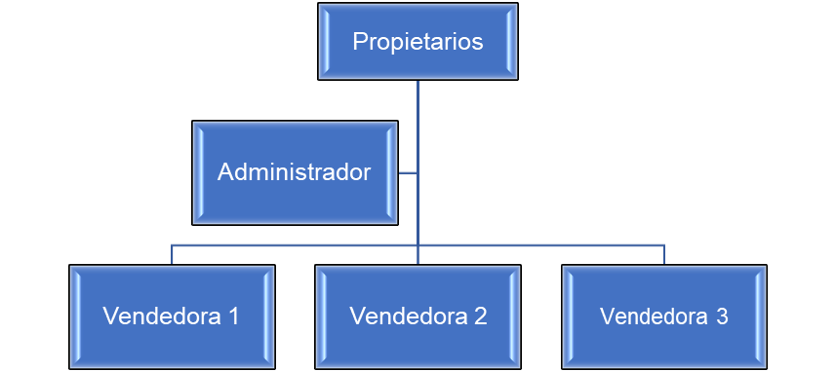

# CAPITULO lll HERRAMIENTAS PARA EL DESARROLLO DEL PROYECTO

# Postgre SQL

Se utilizo para el desarrollo de la base de datos del sistema se utilizará el gestor de base de datos SQL juega un papel muy importante ya que es un sistema que tiene muchas cualidades que lo hacen ser una buena alternativa para instalar sistemas en empresas, universidades y una gran cantidad de otras aplicaciones.



# Laravel

Laravel es un framework de código abierto para desarrollar aplicaciones y servicios web con PHP 5, PHP 7 y PHP 8. Su filosofía es desarrollar código PHP de forma elegante y simple, evitando el "código espagueti". Fue creado en 2011 y tiene una gran influencia de frameworks como Ruby on Rails, Sinatra y ASP.NET MVC.

# Xampp

Es un paquete de software libre, que consiste principalmente en el sistema de gestión de bases de datos MySQL, el servidor web Apache y los intérpretes para lenguajes de script PHP y Perl.

El objetivo de XAMPP es crear una distribución fácil de instalar para desarrolladores que se están iniciando en el mundo de Apache. XAMPP viene configurado por defecto con todas las opciones activadas. Actualmente XAMPP tiene instaladores para Windows, Linux y OS X.



# Composer

Es un gestor de dependencias en proyectos, para programación en PHP. Eso quiere decir que nos permite gestionar (declarar, descargar y mantener actualizados) los paquetes de software en los que se basa nuestro proyecto PHP.



# Github

Es un repositorio online gratuito que permite gestionar proyectos y controlar versiones de código. Es muy utilizado por desarrolladores para almacenar sus trabajos dando así la oportunidad a millones de personas de todo el mundo a cooperar en ellos.



**PARTE lll**

**DESARROLLO DEL PROYECTO**

# CAPITULO lV CAPTURA DE REQUISITOS

# Introducción

El propósito fundamental del flujo de los requisitos es guiar el desarrollo hacia el sistema correcto. Esto se consigue mediante una descripción de los requisitos del sistema (es decir, las condiciones o capacidades que el sistema debe cumplir) suficientemente buena como para que pueda llegarse a un acuerdo entre cliente (incluyendo a usuarios) y los desarrolladores sobre qué no debe hacer el sistema.

# Lista de Requerimientos del Comercial los Mellizos

El comercial los mellizos plantea la necesidad de un sistema web para la administración de sus actividades, para tener una información y un control de las transacciones que se realiza.

La lista de requerimientos que se muestra a continuación son los requerimientos mínimos a ser implementados durante el desarrollo del proyecto.

Cada requerimiento tiene una descripción breve que refleja lo que se quiere que el sistema brinde a los usuarios.

* **Prioridad:** Especifica la necesidad de contar con este requisito en el sistema final, la prioridad puede ser, importante, secundaria.
* **Riesgo:** Es el nivel del riesgo asociado en el desarrollo e implementación y pueden ser: normal, crítico.

# Requisito Funcionales del Sistema

|  |  |  |  |  |
| --- | --- | --- | --- | --- |
| **Nro.** | **Nombre** | **Descripción** | **Estado** | **Prioridad** |
| **1.** | Iniciar Sesión | Se debe introducir el nombre del usuario y contraseña para poder ingresar al sistema | Aprobado | Importante |
| **2.** | Registrar Usuario | Registra a los diferentes usuarios | Aprobado | Importante |
| **3.** | Realizar Respaldo | Registra o restaura la base del sistema | Aprobado | Importante |
| **4.** | Gestionar  Mercadería | Registrar, modificar, actualizar y buscar la mercadería, control del stock, también controla la base de datos del sistema | Aprobado | Importante |
| **5.** | Reportes de  Mercadería | Genera reportes sobre la mercadería | Aprobado | Importante |
| **6.** | Registrar Compra | Se encarga del registro de las compras con sus respectivos detalles | Aprobado | Importante |
| **7.** | Registrar Proveedor | Registra los proveedores del comercial con sus respectivos datos. | Aprobado | Importante |
| **8.** | Reportes de  Compra | Genera reportes sobre la compra | Aprobado | Importante |
| **9.** | Registrar Cliente | Registra los datos de los clientes del comercial | Aprobado | Importante |
| **10.** | Registrar Venta | Registra las ventas con su respectivo detalle | Aprobado | Importante |
| **11.** | Emitir Factura | Este proceso se responsabiliza de la emisión de factura con su respectivo detalle | Aprobado | Importante |
| **12.** | Reportes de  Venta | Genera reportes sobre la venta | Aprobado | Importante |

# Requisitos No Funcionales del Sistema

|  |  |  |  |
| --- | --- | --- | --- |
| **Nro.** | **Nombre** | **Descripción** | **Prioridad** |
| **1.** | **Copia de seguridad** | Se crea y restaura una copia de seguridad de la base de datos del sistema para protección de la información del  movimiento. | Importante |
| **2.** | **Facilidad de uso** | El sistema debe contar con una interfaz amigable, agrupadas por módulos | Importante |
| **3.** | **Facilidad de mantenimiento** | La implementación del sistema debe seguir un estándar para el lenguaje de programación seleccionado | Importante |

# Captura de Requisitos de Casos de Uso

Es una técnica para capturar información de cómo un sistema o negocio trabaja, o de cómo se desea que trabaje. No pertenece estrictamente al enfoque orientado a objeto, es una técnica para captura de requisitos. Los casos de uso describen bajo la forma de acciones y reacciones el comportamiento de un sistema desde el punto de vista del usuario permiten definir los límites del sistema y las relaciones entre el sistema y el entorno.

# Actores

Los actores identificados para este proyecto son:

* Administrador del sistema.
* Secretaria.
* Propietario.
* Encargado de Compra.
* Vendedor.

# 4.7. Modelo de Casos de Uso

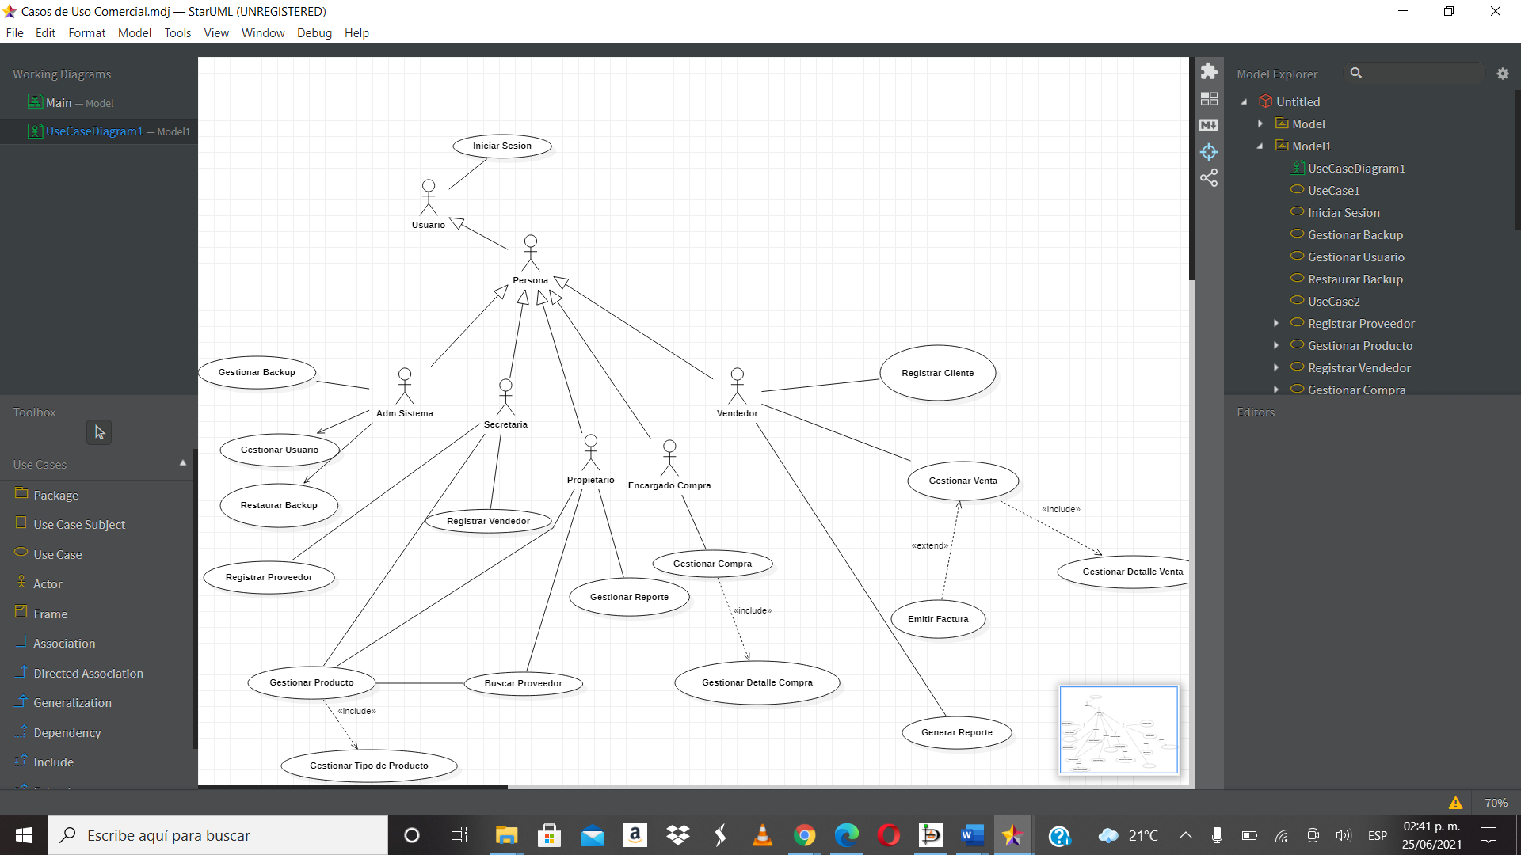

# Diagrama de Clase Inicial

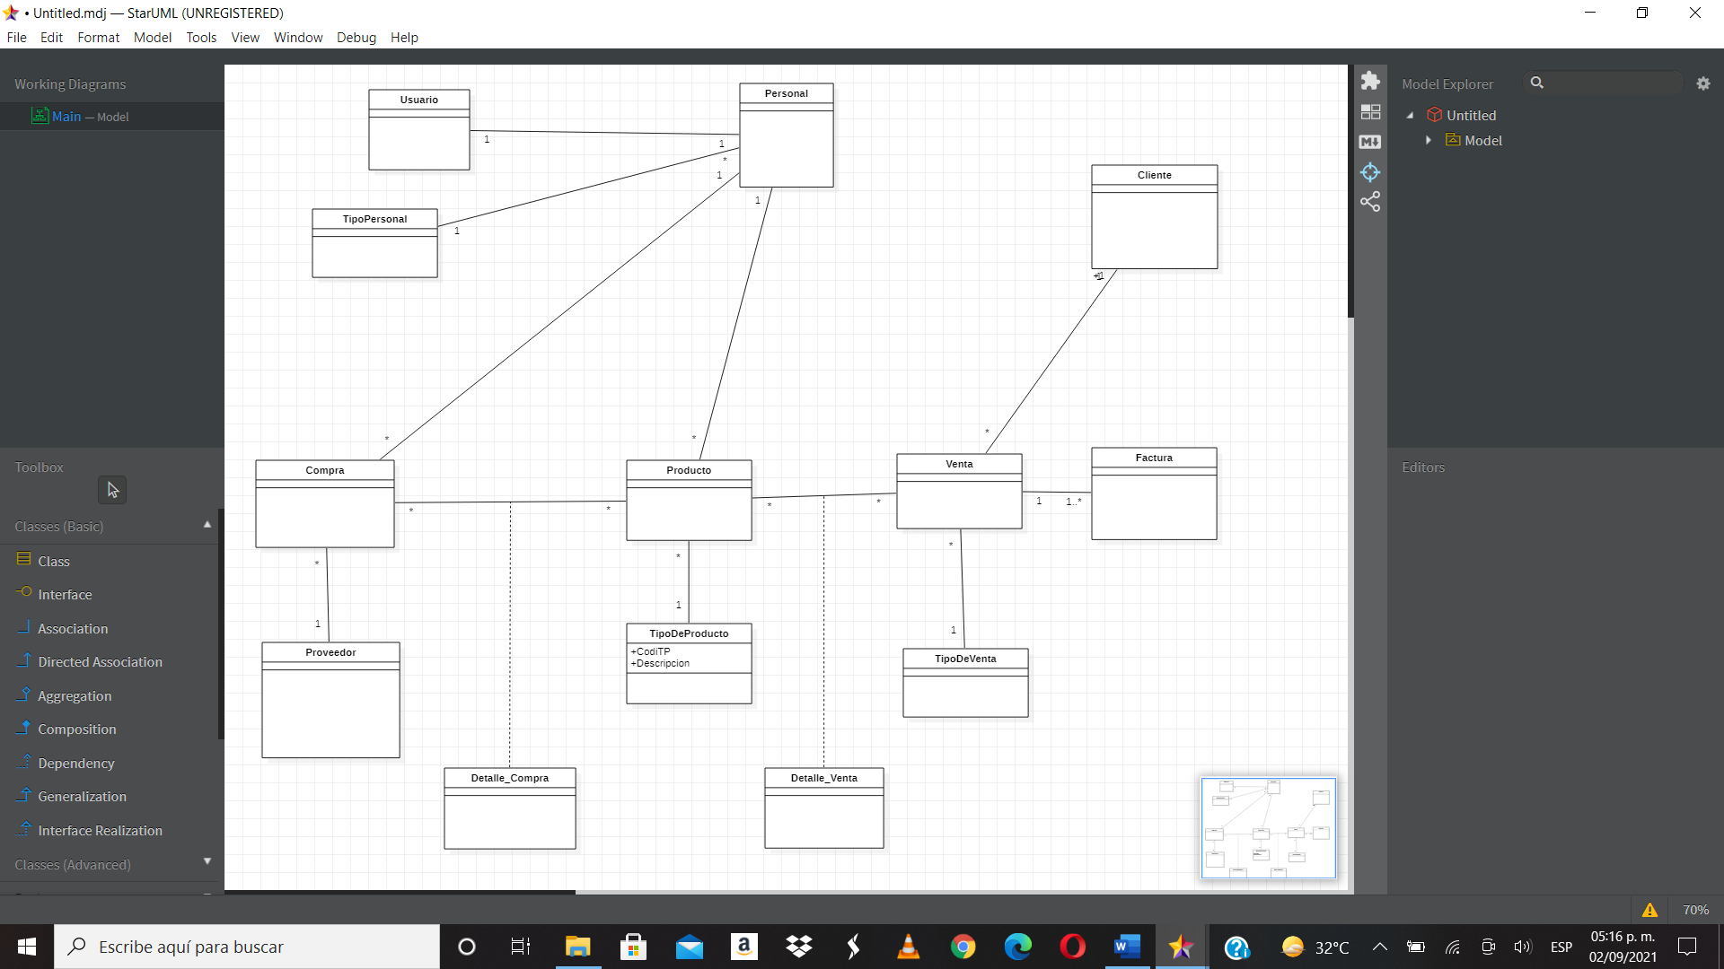

# CAPITULO V ANALISIS DEL SISTEMA

# Introducción

El objetivo del análisis del sistema de información es analizar los requisitos que se describieron en la captura de requisitos, refiriéndonos y estructurándolos para así obtener el modelo de análisis, utilizando diagramas de colaboración para la realización de cada uno de los casos de uso encontrados durante el análisis.

# Identificación de Paquetes

Durante el análisis se han identificado los siguientes paquetes:

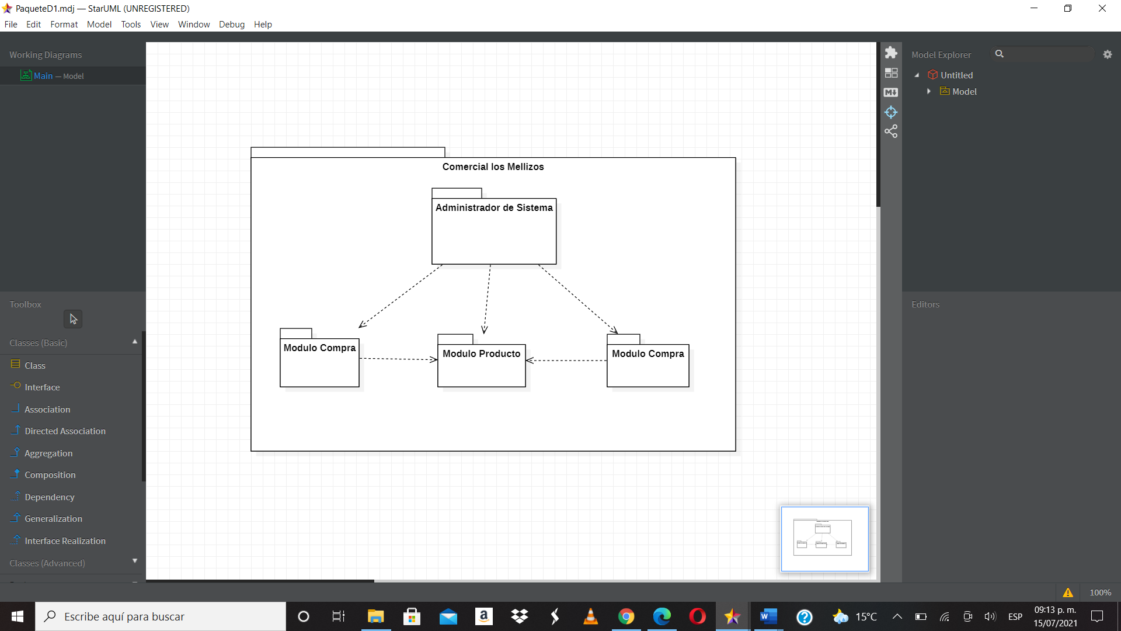

# Descripción de Paquetes

A continuación, se exponen los subsistemas con su respectivo modelo y casos de uso.

# 5.3.1. Subsistema de Administración

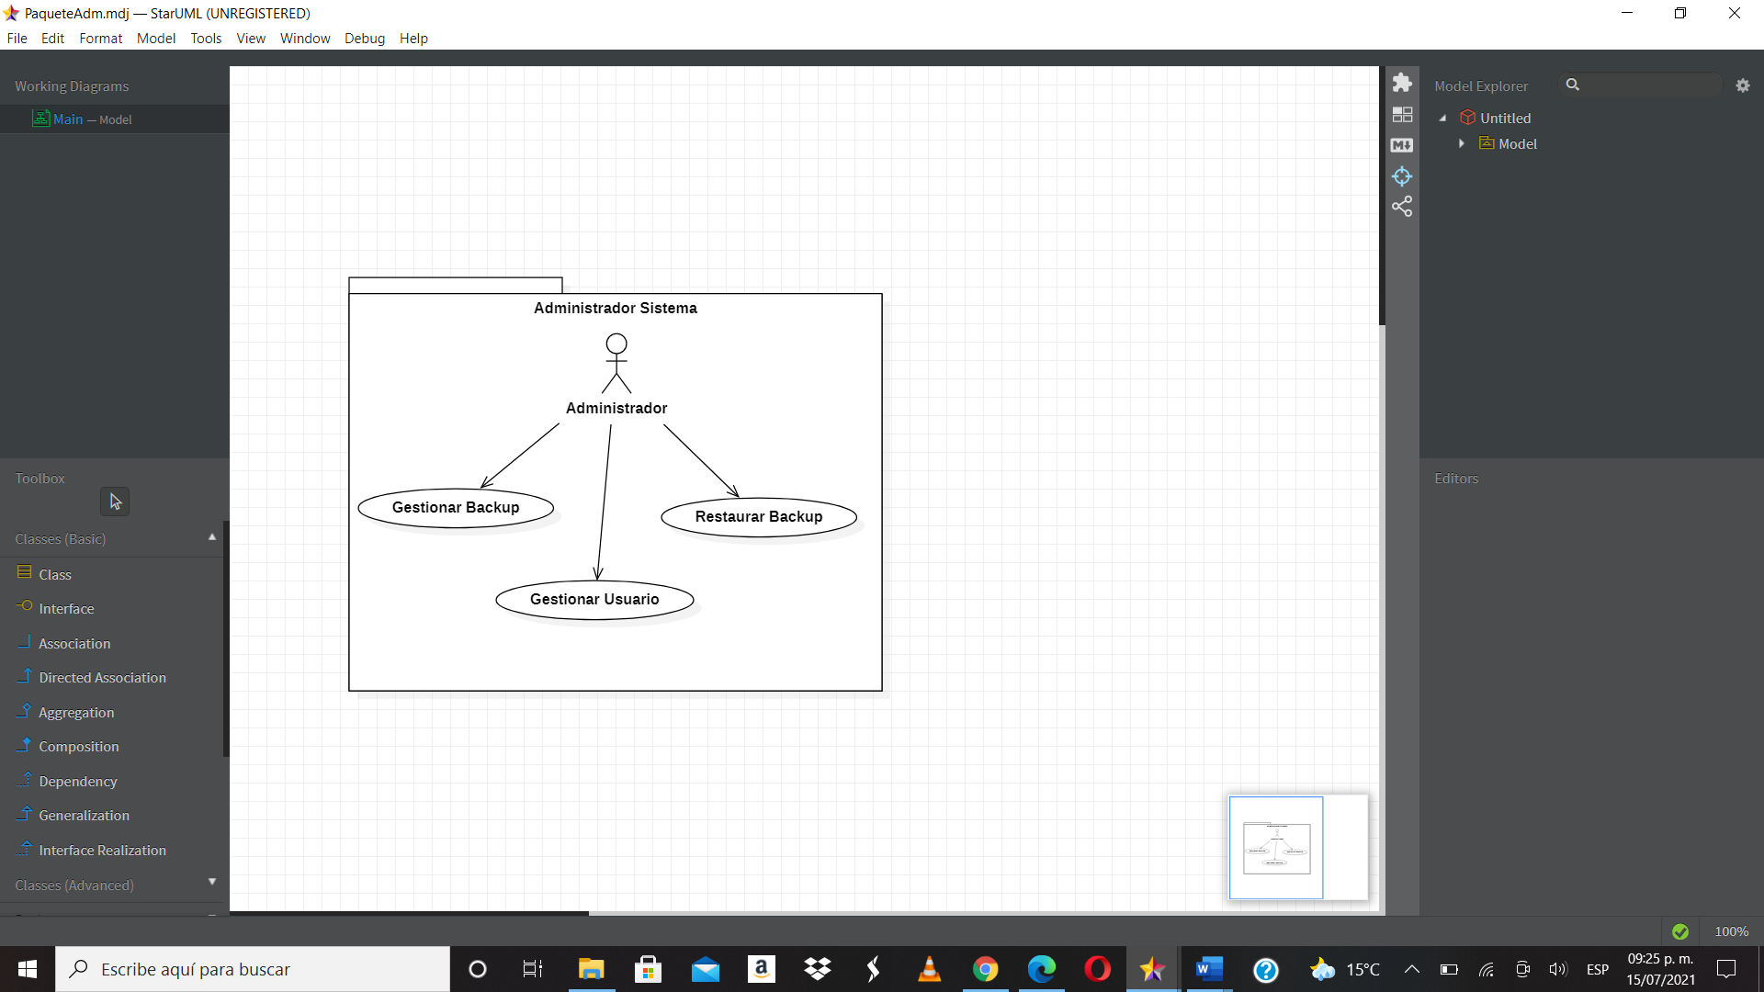

# Subsistema de secretaria

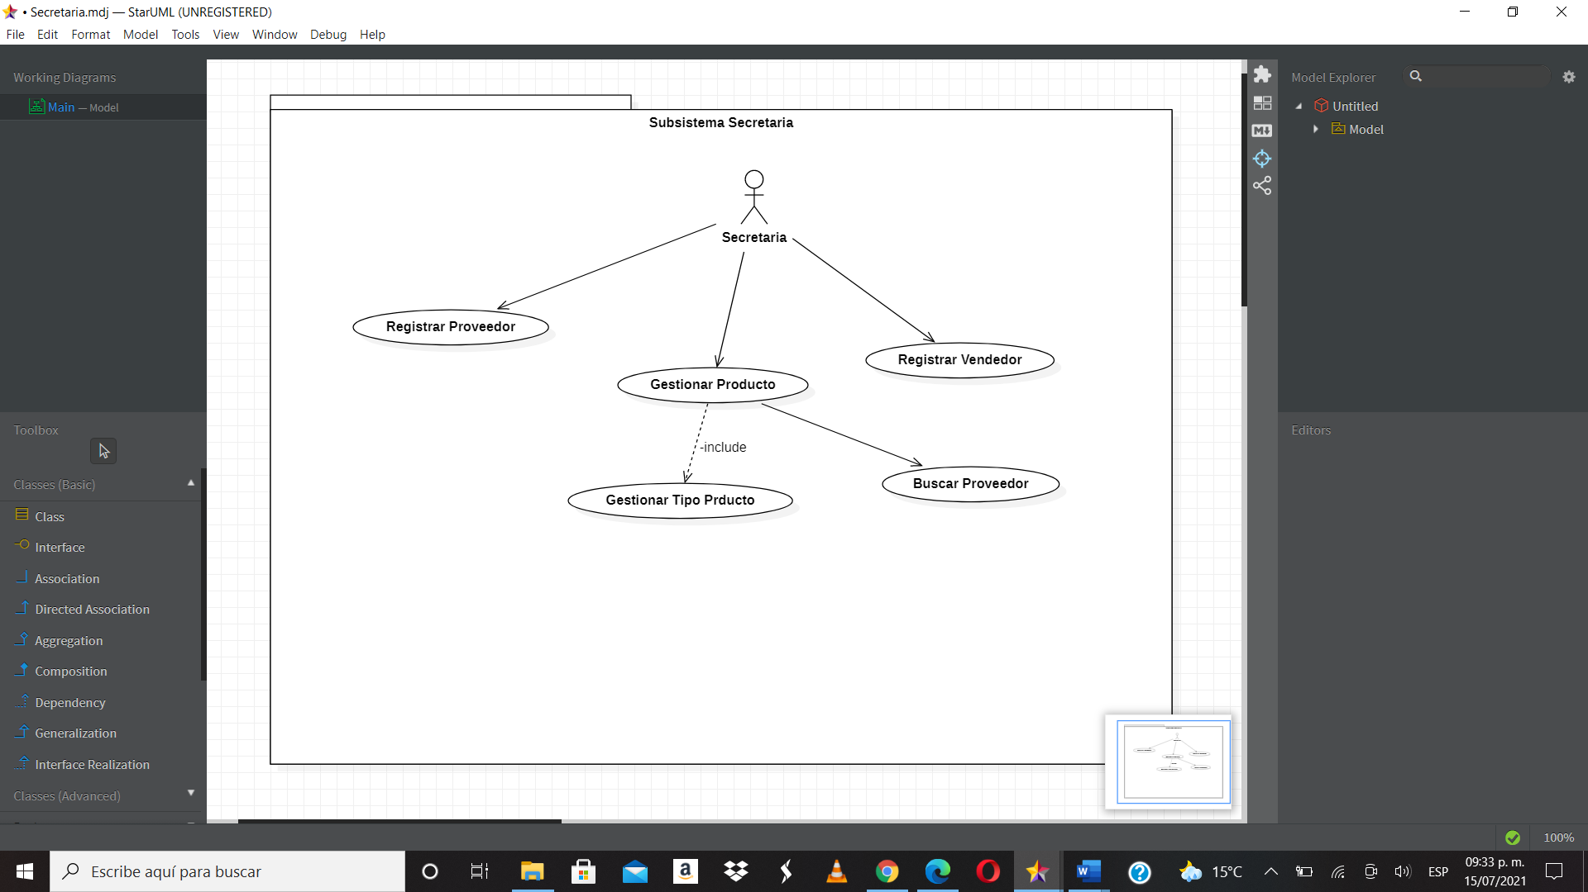

# Subsistema Propietario

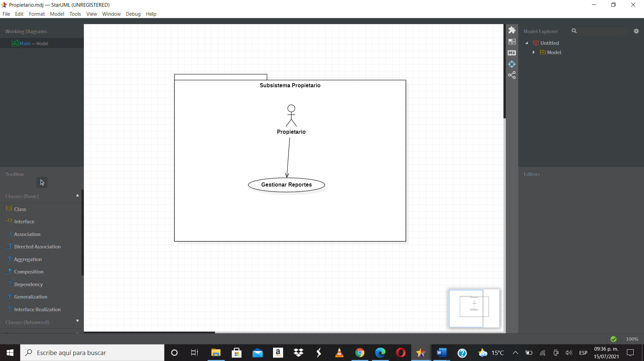

# Subsistema Encargado Compra

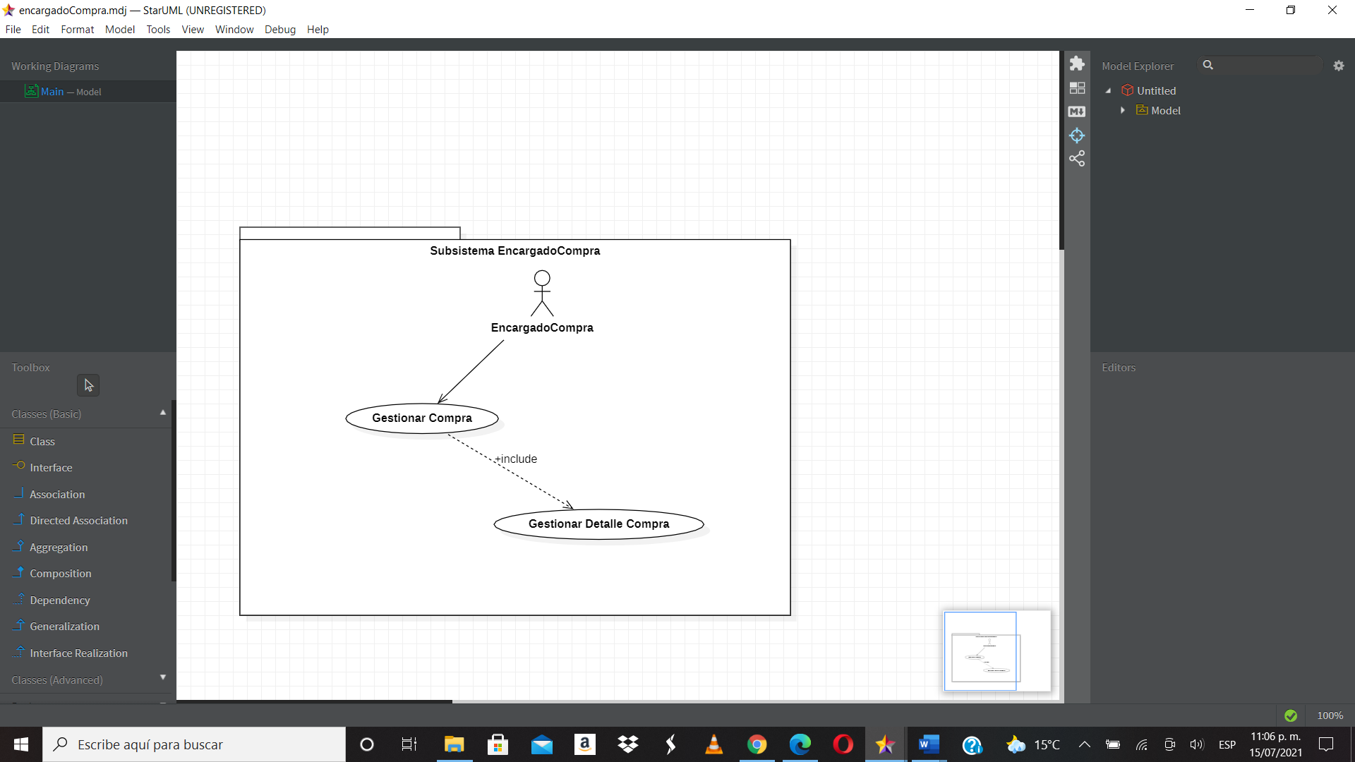

# Subsistema Vendedor

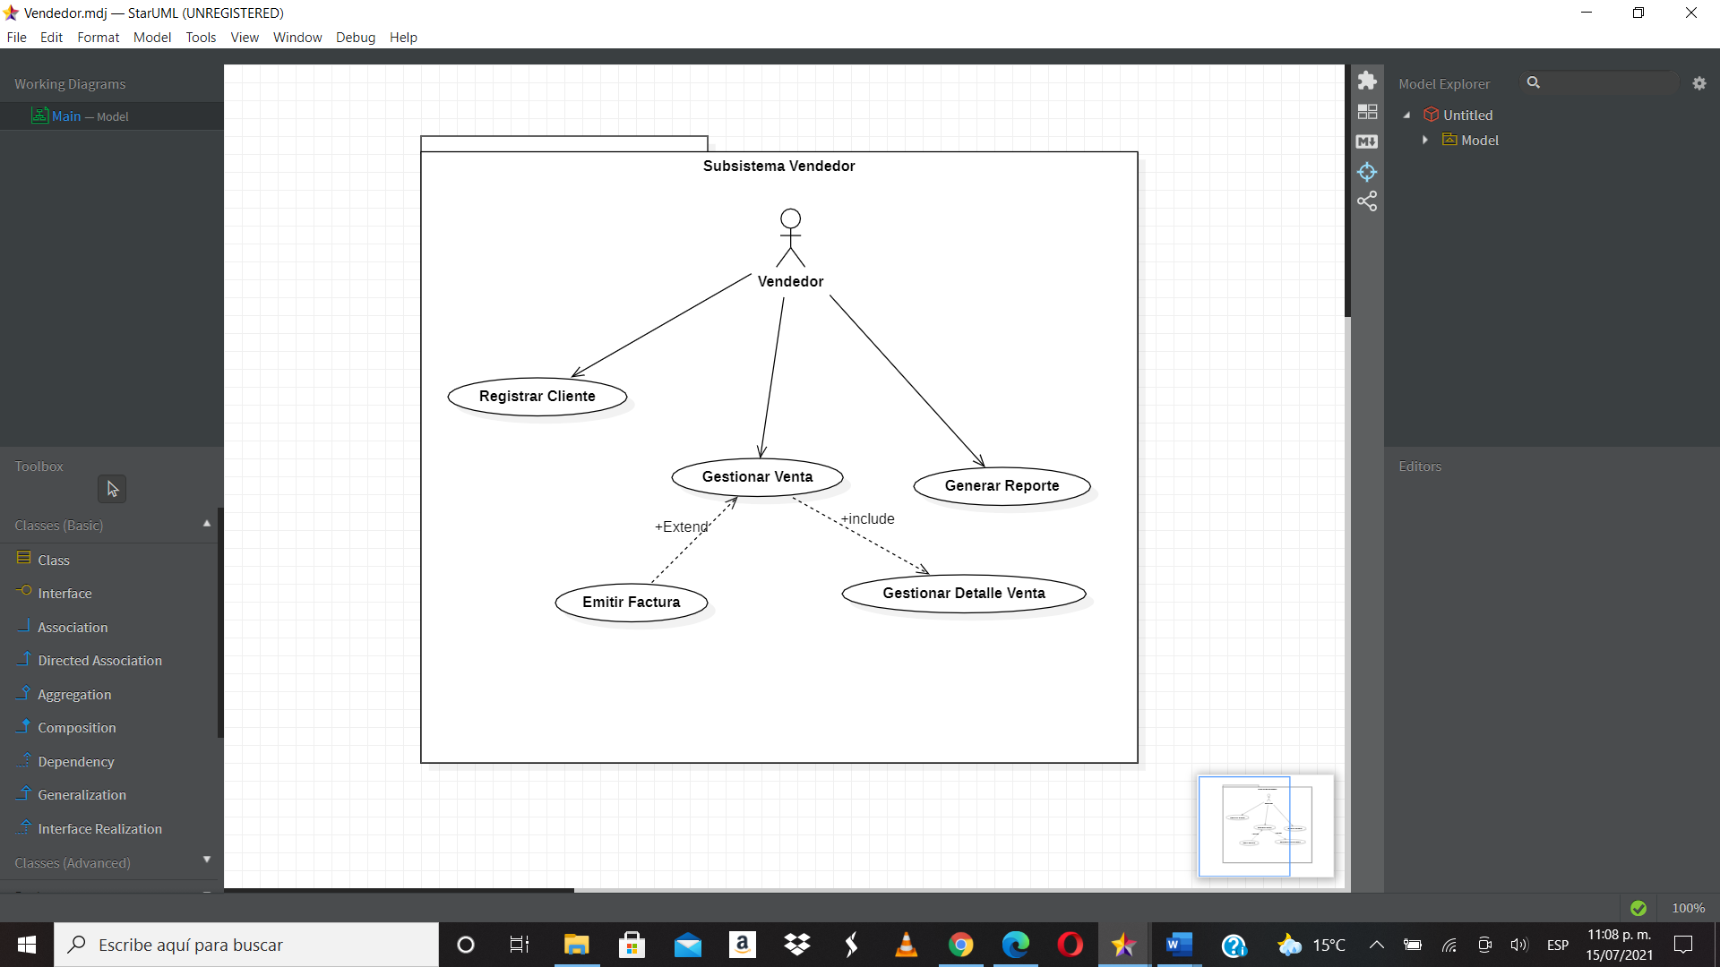

# Realización de los casos de uso mediante diagrama de colaboración

El Diagrama de Colaboración muestra interacciones organizadas alrededor de los roles esto es, ranuras para instancias y sus enlaces dentro de una colaboración.

El Diagrama de Colaboración a diferencia del Diagrama de Secuencia, muestran explícitamente las relaciones entre roles.

Por parte un Diagrama de Colaboración no muestra el tiempo como una dimensión aparte, por lo que resulta necesario etiquetar con números de secuencia tanto la secuencia de mensajes como los hilos concurrentes.

Ambos Diagramas expresan información similar, pero de forma diferente.

# Diagrama de Colaboración Iniciar Sesión

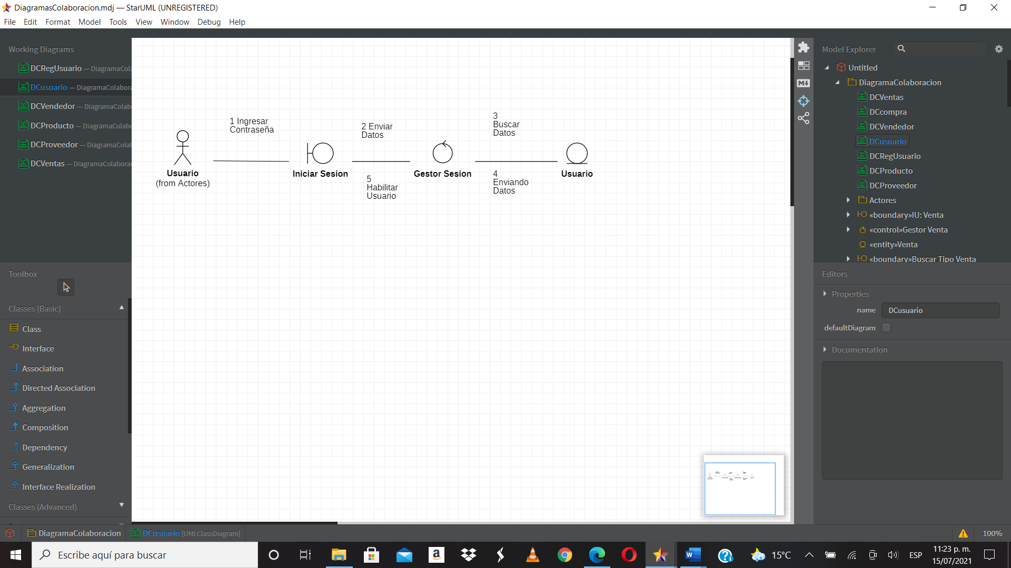

# Diagrama de Colaboración Registro Usuario

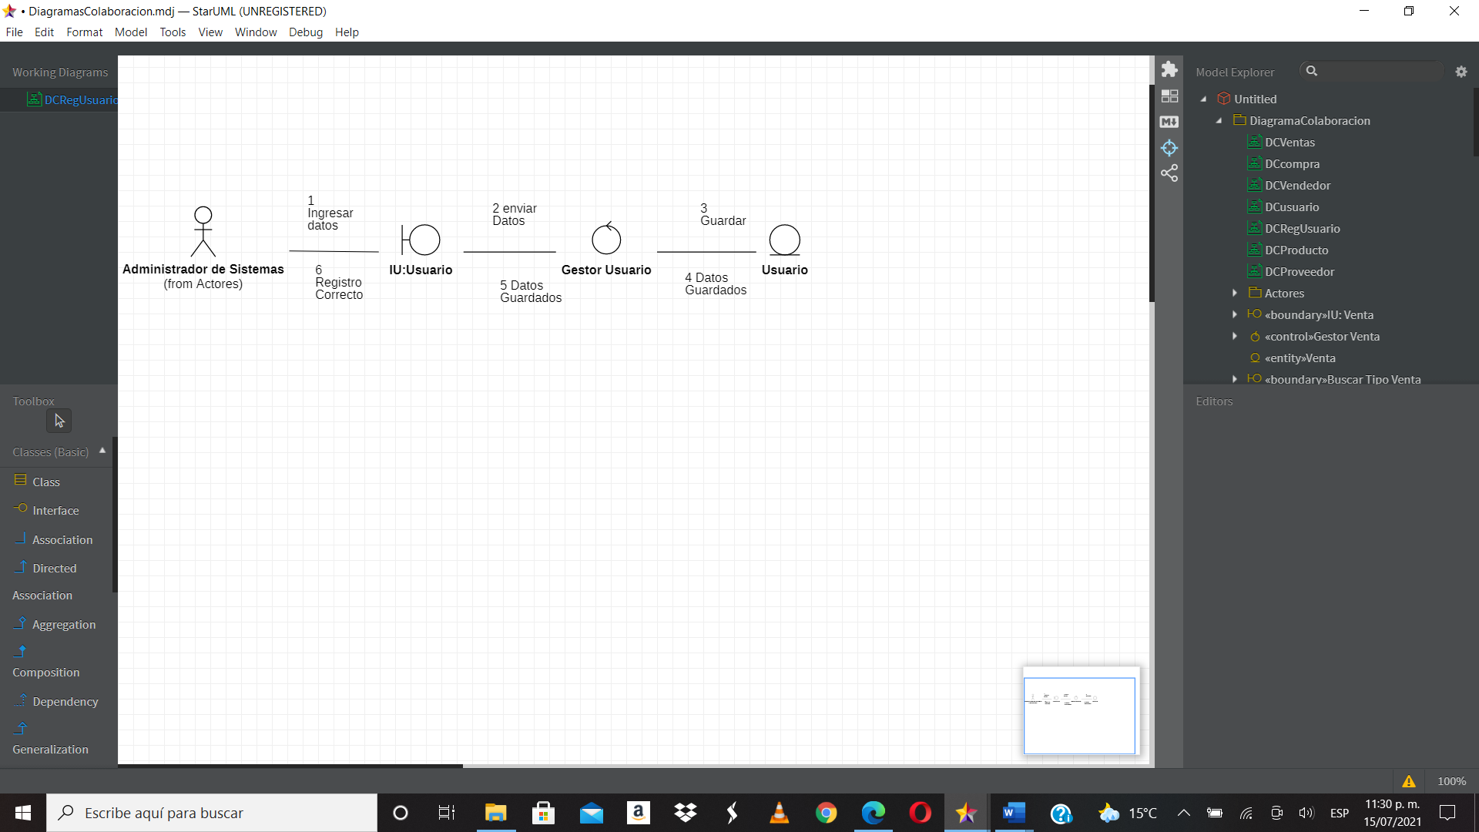

# Diagrama de Colaboración Encargado Compra

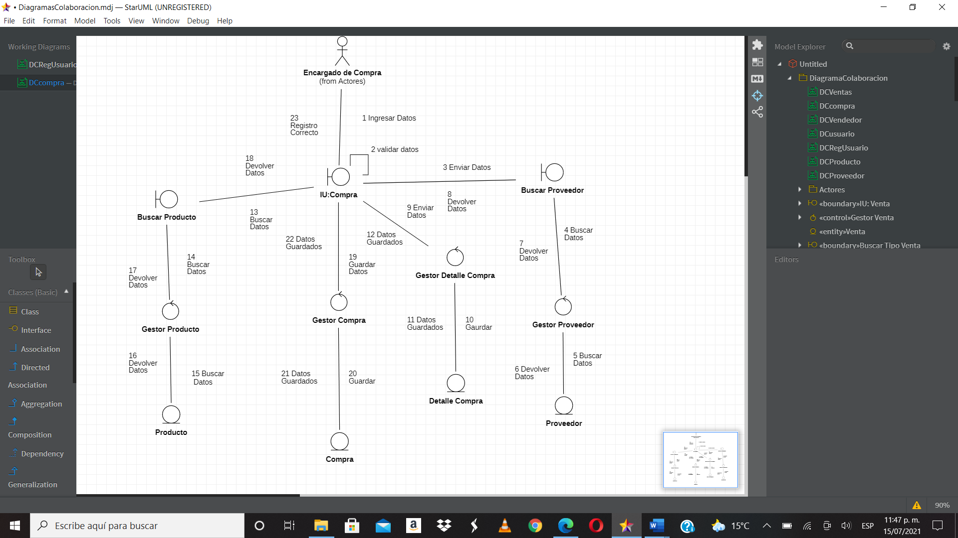

# Diagrama Colaboración Proveedor

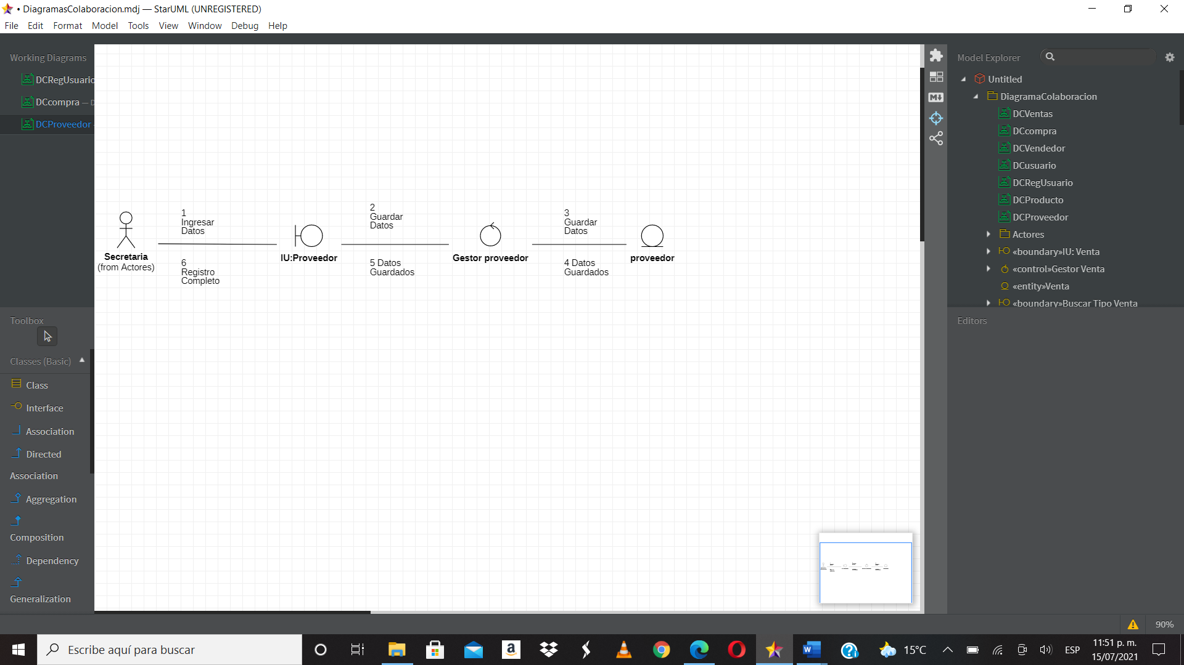

# Diagrama Colaboración Producto

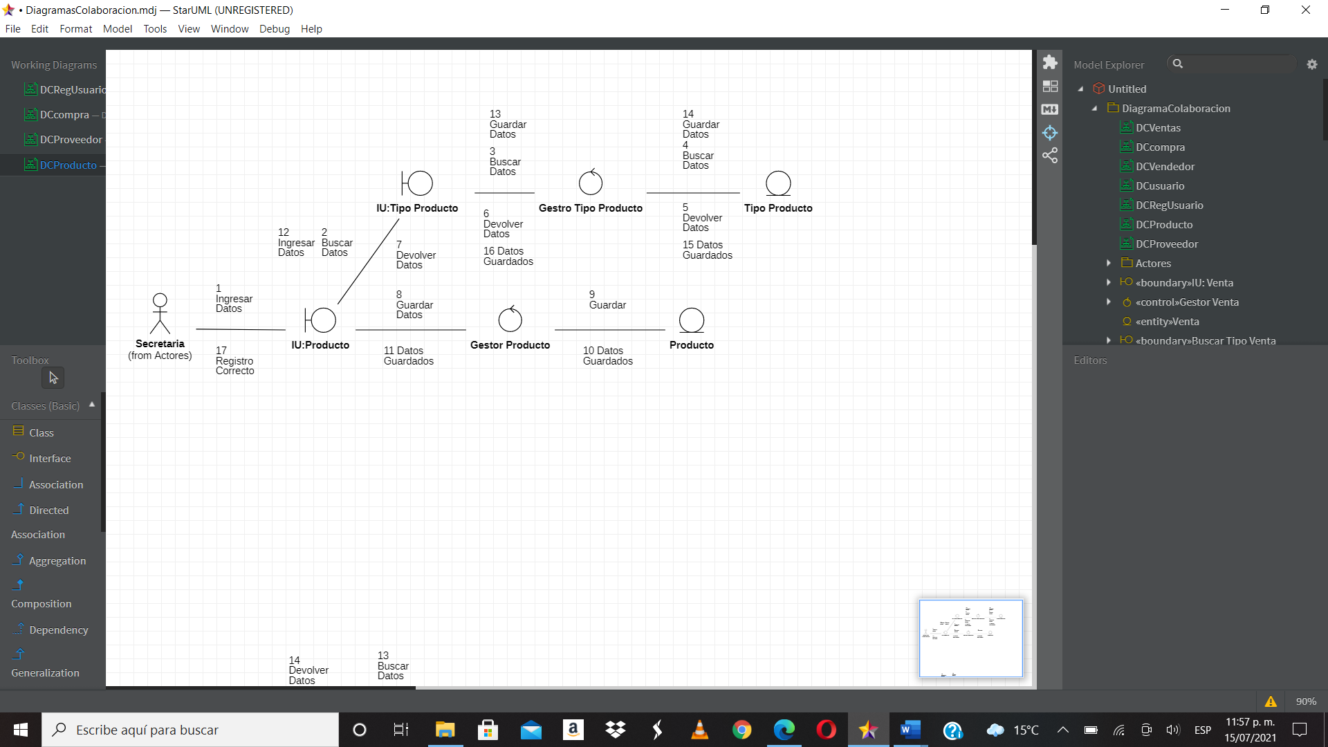

# Diagrama Colaboración Vendedor

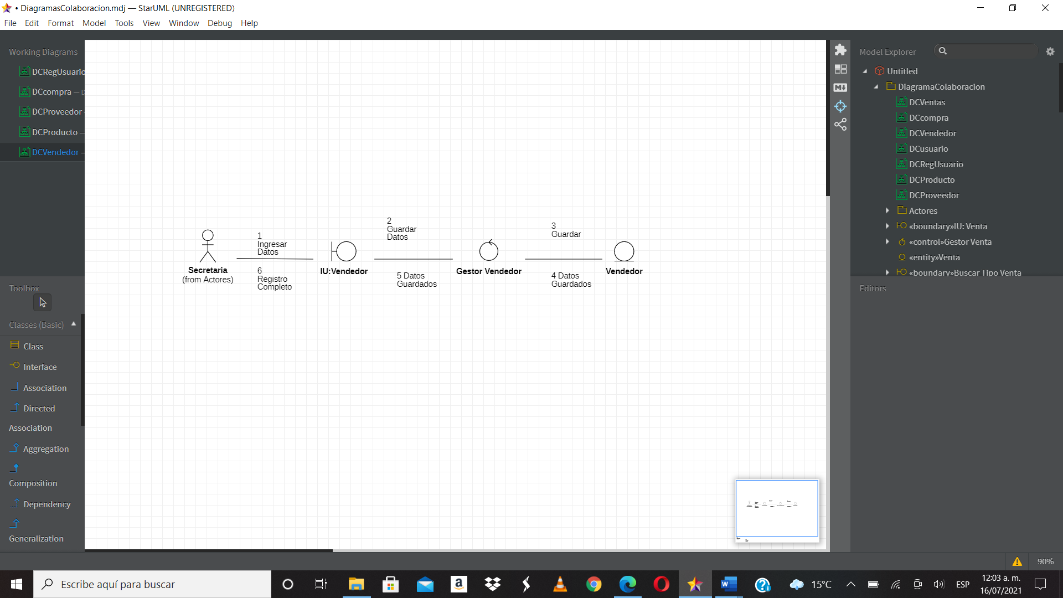

# 5.4.7. Diagrama Colaboración Venta

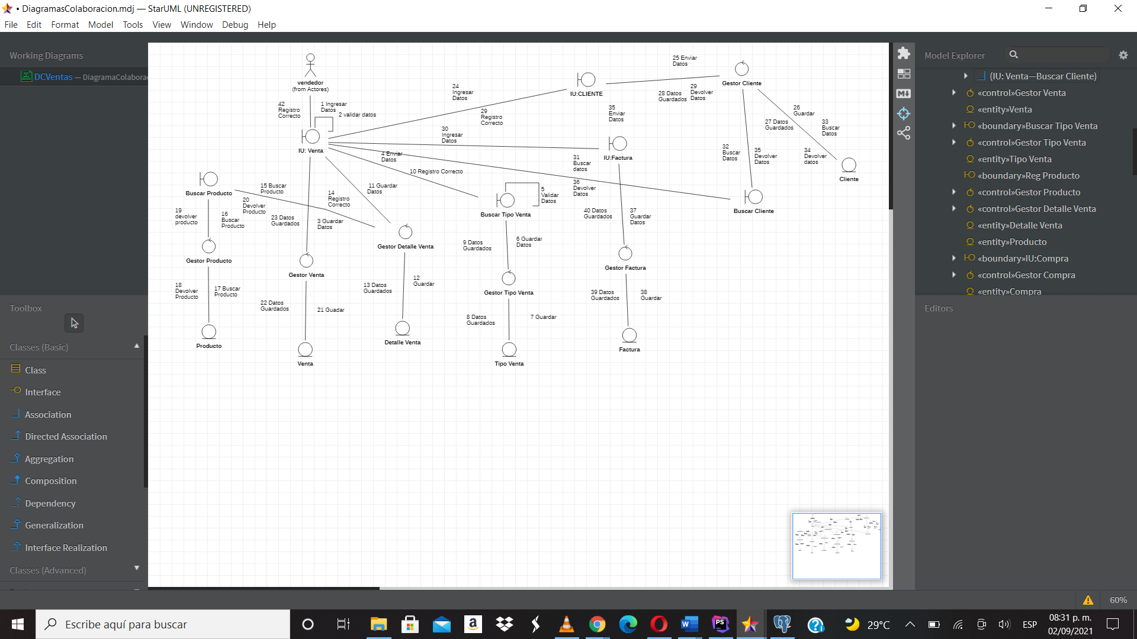

# CAPITULO Vl DISEÑO DEL SISTEMA

# Introducción

En el Diseño modelamos el sistema y encontramos su forma (incluida la arquitectura) para que soporte todos los requisitos no funcionales y otras restricciones que se le suponen.

Una entrada esencial en el diseño es el resultado del análisis, esto es el modelo de análisis. El modelo de análisis proporciona una comprensión detallada de los requisitos y lo más importante, impone una estructura del sistema que debemos esforzarnos por conservar lo más fielmente posible cuando demos forma al sistema.

# Diseño Mediante Diagrama de Secuencia

Un diagrama de Secuencia representa una interacción como un gráfico bidimensional.

# Diagrama de Secuencia Encargado de Compra

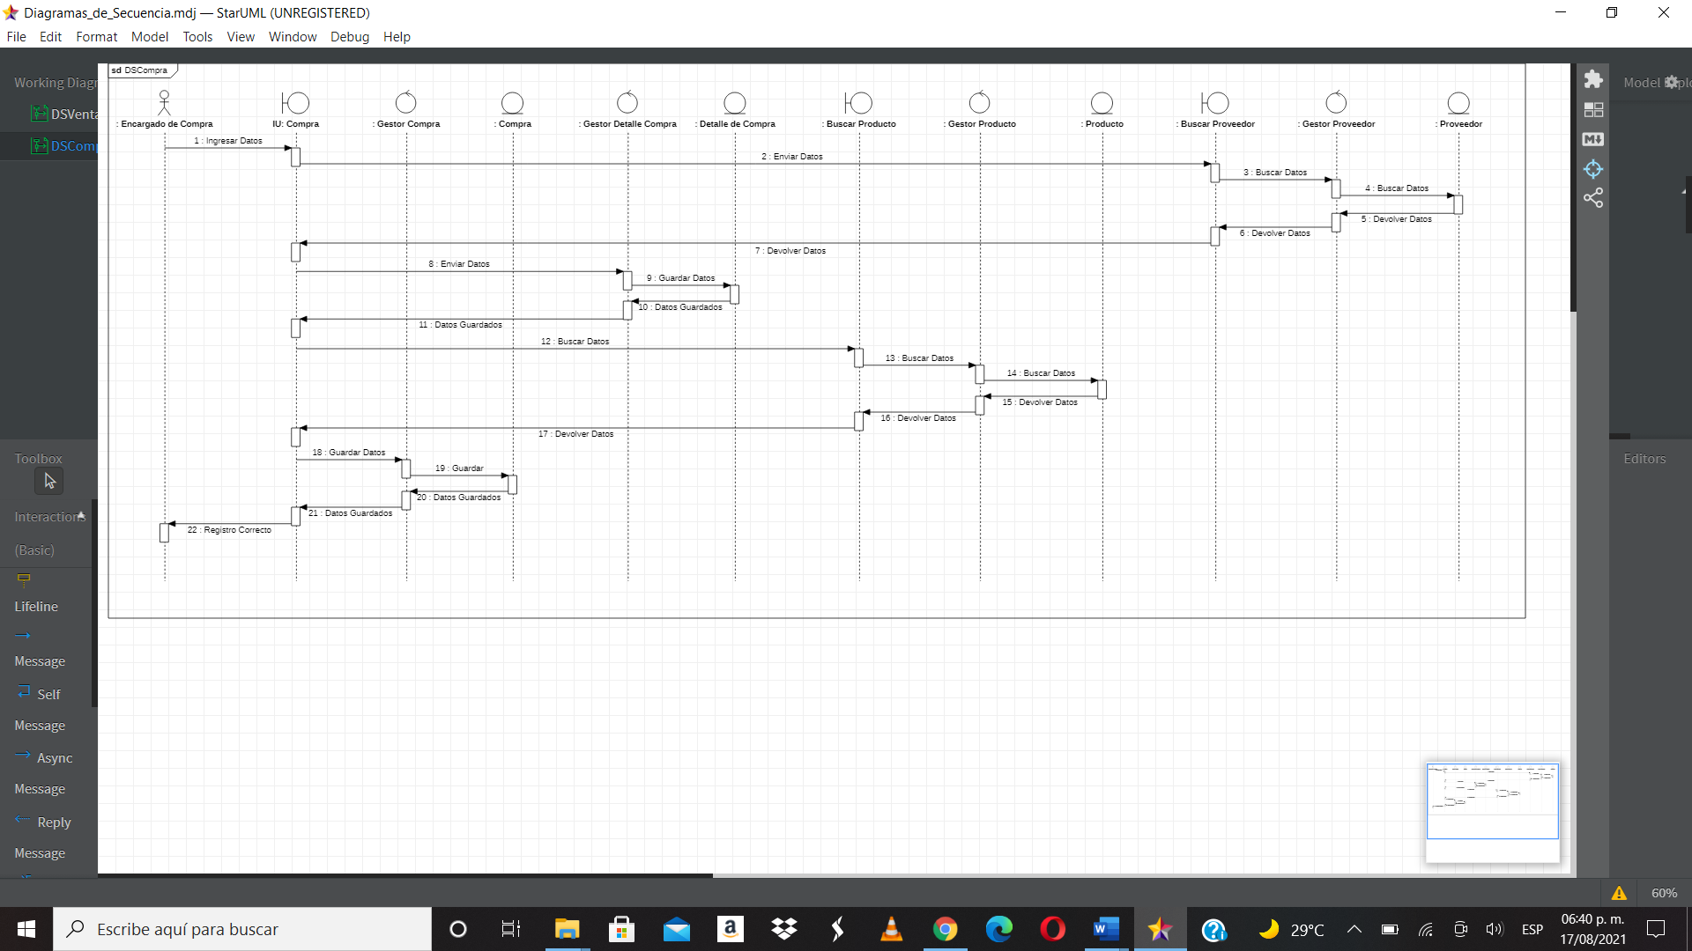

# Diagrama de Secuencia Proveedor

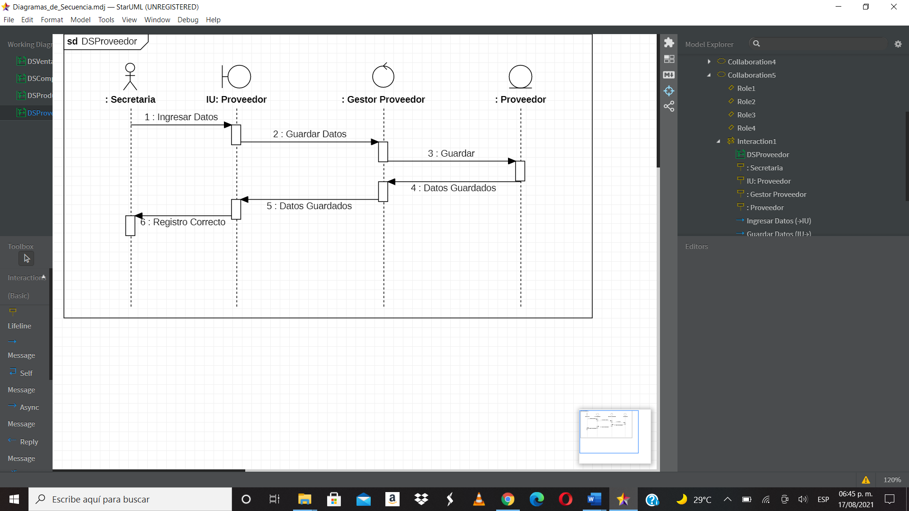

# Diagrama de Secuencia Producto

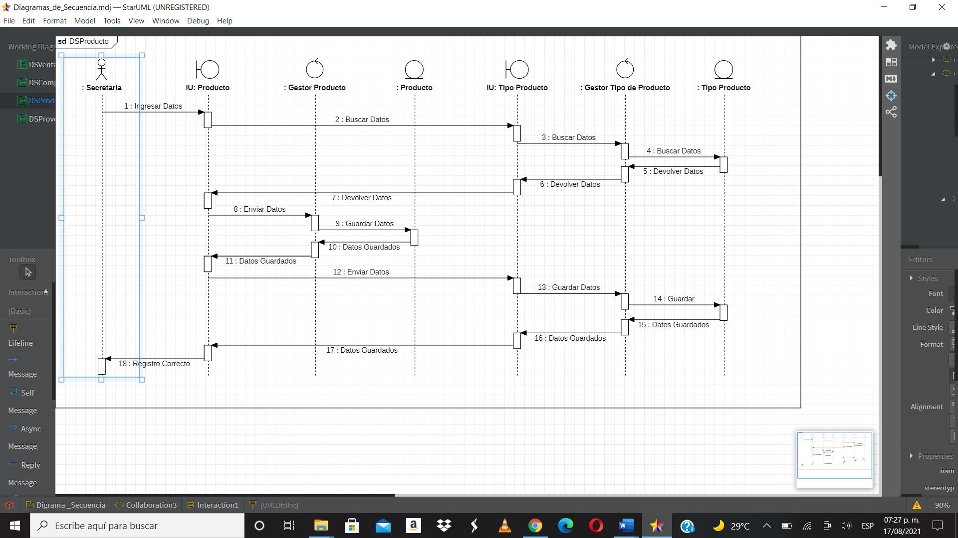

# Diagrama de Secuencia Vendedor

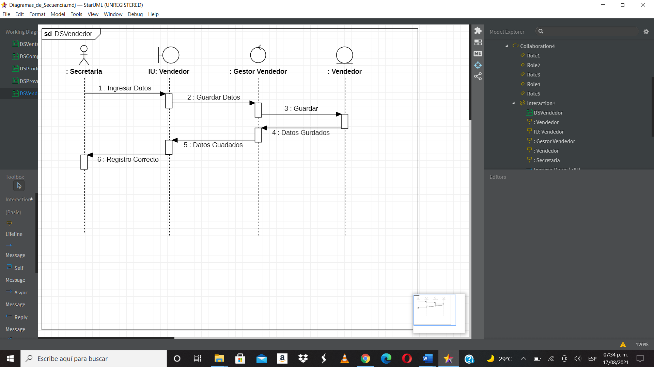

# Diagrama de Secuencia Venta

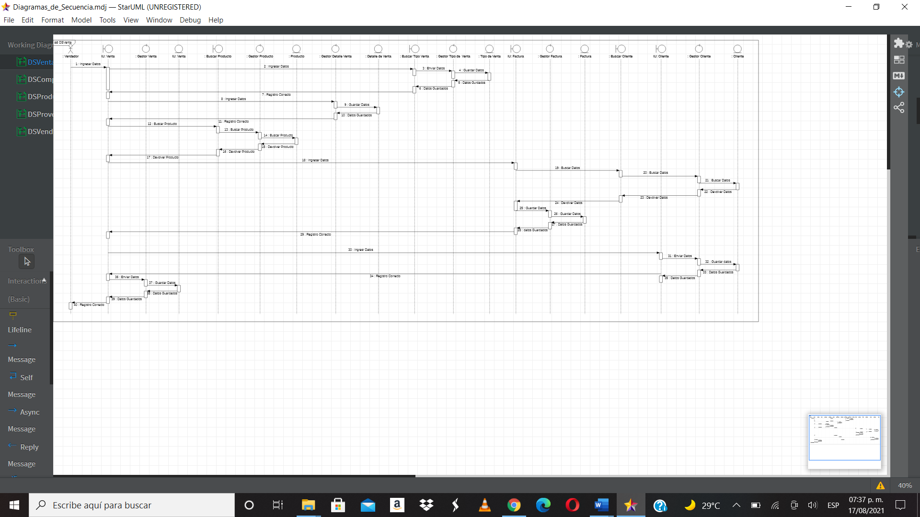

# Diagrama de Clase Final

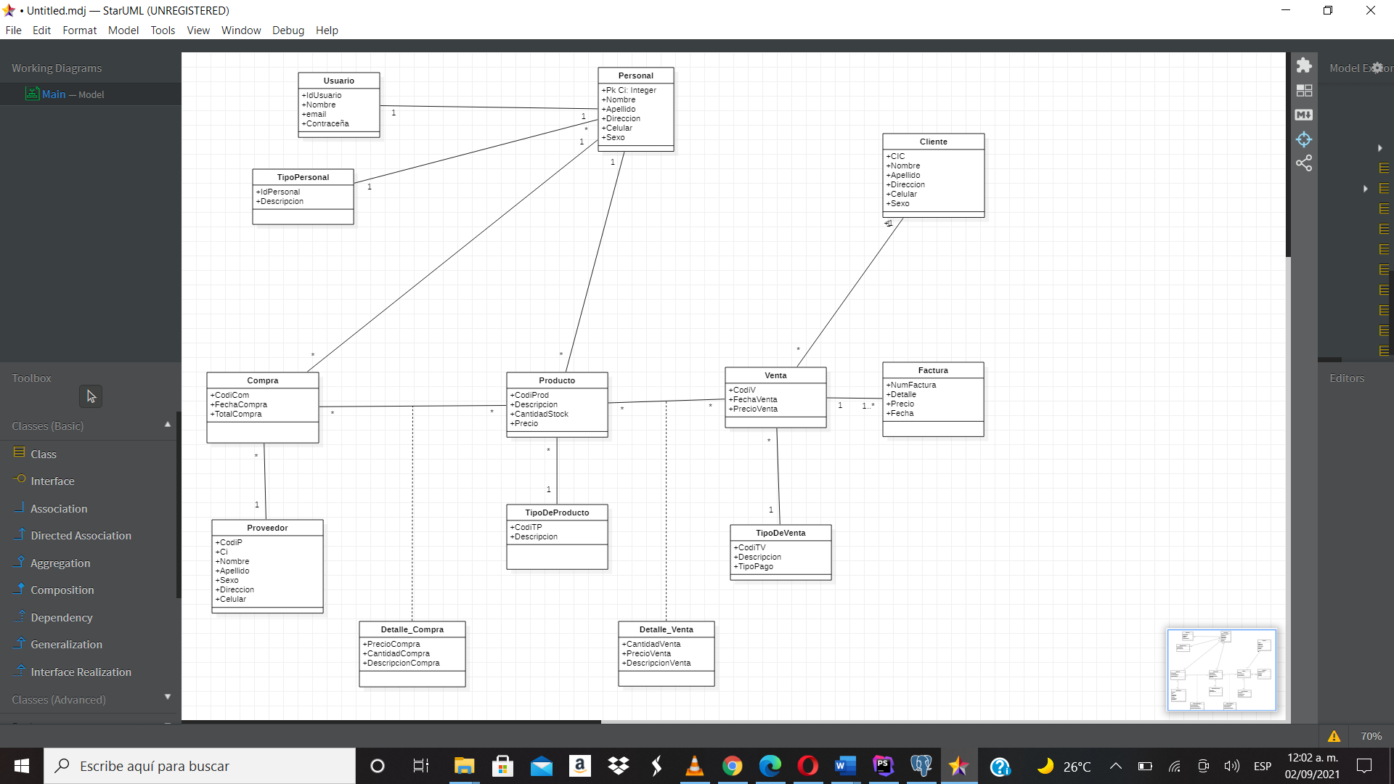

# Diseño lógico de la base de datos - MAPEO

**Usuario**

**Pk Fk**

|  |  |  |  |  |
| --- | --- | --- | --- | --- |
| IdUsuario | Nombre | Email | Contraseña | Ci |

**Tipo Personal**

**Pk**

|  |  |
| --- | --- |
| idp | descripción |

**Personal**

**Pk Fk**

|  |  |  |  |  |  |  |
| --- | --- | --- | --- | --- | --- | --- |
| Ci | Nombre | Apellido | Dirección | Celular | Sexo | Idp |

**Compra**

**Pk Fk Fk**

|  |  |  |  |  |
| --- | --- | --- | --- | --- |
| CodiCom | FechaCompra | TotalCompra | CodiP | Ci |

**Proveedor**

**Pk**

|  |  |  |  |  |  |  |
| --- | --- | --- | --- | --- | --- | --- |
| CodiP | Ci | Nombre | Apellido | Sexo | Dirección | Celular |

**Producto**

**Pk Fk Fk**

|  |  |  |  |  |  |
| --- | --- | --- | --- | --- | --- |
| CodiProd | Descripción | CantidadStock | Precio | Ci | CodiTP |

**Tipo de Producto**

**Pk**

|  |  |
| --- | --- |
| CodiTP | Descripción |

**Detalle Compra**

**Fk Fk**

|  |  |  |  |  |
| --- | --- | --- | --- | --- |
| CodiCom | CodiProd | Precio Compra | Cantidad Compra | Descripción  Compra |

**Pk Pk**

**Venta**

**Pk Fk Fk**

|  |  |  |  |  |
| --- | --- | --- | --- | --- |
| Codiv | FechaVenta | PrecioVenta | Coditv | Cic |

**Tipo de Venta**

**Pk**

|  |  |
| --- | --- |
| CodiTV | Tipo Pagó |

**Detalle Venta**

**Fk Fk**

|  |  |  |  |  |
| --- | --- | --- | --- | --- |
| CodiProd | CodiV | Cantidad  Venta | Precio  Venta | Descripción  Venta |

**Pk Pk**

**Factura**

**Pk Fk**

|  |  |  |  |  |
| --- | --- | --- | --- | --- |
| Numero  Factura | Detalle | Precio | Fecha  Factura | CodiV |

**Cliente**

**Pk**

|  |  |  |  |  |  |
| --- | --- | --- | --- | --- | --- |
| CiC | Nombre | Apellido | Dirección | Celular | Sexo |

# Modelo Relacional

**Usuario**

**Pk Fk**

|  |  |  |  |  |
| --- | --- | --- | --- | --- |
| **IdUsuario** | **Nombre** | **Email** | **Contraseña** | **Ci** |
| 1 | Administrador | Mauri123@gmail.com | mauri123 | 10661166 |
| 2 | Encargado de Compra | Rosell321@gmail.com | rosell123 | 10661133 |

**Tipo Personal**

**Fk**

|  |  |
| --- | --- |
| **idp** | **Descripción** |
| 1 | Encargado de Compra |
| 2 | Administrador de Sistema |
| 3 | Propietario |
| 4 | Vendedor |
| 5 | Secretaria |

**Personal**

|  |  |  |  |  |  |  |
| --- | --- | --- | --- | --- | --- | --- |
| **Ci** | **Nombre** | **Apellido** | **Dirección** | **Celular** | **Sexo** | **idp** |
| 10661122 | Carlos | Soruco | Calle Bolívar | 77881122 | M | 1 |
| 10661133 | Daniel | Gonzalo | Barrio San Antonio | 77881121 | M | 2 |
| 10661144 | Gladys | Adan | Calle Gabriel Rene Moreno | 77881133 | F | 3 |
| 10661155 | Harol | Maldonado | Barrio San Juan | 77881144 | M | 4 |
| 10661166 | Daniela | Flores | Calle Willans | 77881155 | F | 5 |

**Pk Fk**

**Compra**

**Pk Fk Fk**

|  |  |  |  |  |
| --- | --- | --- | --- | --- |
| **CodiCom** | **FechaCompra** | **TotalCompra** | **CodiP** | **Ci** |
| 1 | 05/07/2021 | 1600 | 1 | 10661122 |
| 2 | 06/07/2021 | 2700 | 1 | 10661122 |
| 3 | 07/07/2021 | 720 | 1 | 10661122 |
| 4 | 08/07/2021 | 780 | 1 | 10661122 |
| 5 | 09/07/2021 | 1140 | 2 | 10661122 |
| 6 | 10/07/2021 | 1200 | 2 | 10661122 |

**Proveedor**

**Pk**

|  |  |  |  |  |  |  |
| --- | --- | --- | --- | --- | --- | --- |
| **Código**  **Proveedor** | **Ci** | **Nombre** | **Apellido** | **Sexo** | **Dirección** | **Celular** |
| 1 | 9722999 | Daniel | Méndez | M | Santa Cruz | 69885599 |
| 2 | 9722888 | Alberto | Condori | M | Santa Cruz | 69885588 |
| 3 | 5215699 | María | Pérez | F | Tarija | 65214788 |

**Detalle Compra**

**Fk Fk**

|  |  |  |  |  |
| --- | --- | --- | --- | --- |
| **CodiCom** | **CodiProd** | **Precio**  **Compra** | **Cantidad**  **Compra** | **Descripción**  **Compra** |
| 1 | 1 | 80 | 20 | Por las compras de poleras tambras tallas S |
| 2 | 2 | 90 | 30 | Por las compras de poleras tambras tallas M |
| 3 | 3 | 60 | 12 | Por las compras de poleras Hollister tallas S |
| 4 | 4 | 65 | 12 | Por las compras de poleras Hollister tallas M |
| 5 | 5 | 95 | 12 | Por las compras de pantalones Marchall tallas 38 |
| 6 | 6 | 100 | 12 | Por las compras de pantalones Euro tallas 40 |

**Pk Pk**

**Producto**

**Pk Fk Fk**

|  |  |  |  |  |  |
| --- | --- | --- | --- | --- | --- |
| **CodiProd** | **Descripción** | **CantidadStock** | **PrecioP** | **CodigoTipo**  **Producto** | **CiP** |
| 1 | Polera Talla S | 50 | 110 | 1 | 10661166 |
| 2 | Polera Talla M | 50 | 120 | 2 | 10661166 |
| 3 | Polera Talla S | 50 | 80 | 2 | 10661166 |
| 4 | Polera Talla M | 50 | 90 | 1 | 10661166 |
| 5 | Pantalon Talla 38 | 50 | 120 | 5 | 10661166 |
| 6 | Camisa Talla S | 50 | 80 | 6 | 10661166 |
| 7 | Camisa Talla M | 50 | 135 | 7 | 10661166 |
| 8 | Pantalon Talla 40 | 50 | 140 | 4 | 10661166 |

**Tipo Producto**

**Pk**

|  |  |
| --- | --- |
| **CodiTP** | **Descripción** |
| 1 | Tambras |
| 2 | Hollister |
| 3 | La Coste |
| 4 | Euro |
| 5 | Marchall |
| 6 | San Diego |
| 7 | Rey |

**Venta**

**Pk Fk Fk**

|  |  |  |  |  |
| --- | --- | --- | --- | --- |
| **CodiV** | **FechaVenta** | **PrecioTotalVenta** | **CodigoTipoVenta** | **CodigoCliente** |
| 1 | 11/07/2021 | 110 | 1 | 998877 |
| 2 | 12/07/2021 | 120 | 1 | 998866 |
| 3 | 13/07/2021 | 160 | 1 | 998855 |
| 4 | 14/07/2021 | 240 | 1 | 998844 |
| 5 | 15/07/2021 | 280 | 1 | 998833 |
| 6 | 16/07/2021 | 130 | 1 | 666 |

**Detalle Venta**

**Fk Fk**

|  |  |  |  |  |
| --- | --- | --- | --- | --- |
| **CodiV** | **CodiProd** | **Cantidad**  **Venta** | **Precio**  **Venta** | **Descripción** |
| 1 | 1 | 1 | 110 | Por las ventas de poleras Tambras Talla S |
| 2 | 2 | 1 | 90 | Por las ventas de poleras Tambras Talla M |
| 3 | 3 | 2 | 80 | Por las ventas de poleras Hollister Talla S |
| 4 | 4 | 2 | 120 | Por las ventas de poleras Hollister Talla M |
| 5 | 5 | 2 | 140 | Por las ventas de pantalón Euro Talla 40 |
| 6 | 6 | 1 | 130 | Por las ventas de pantalón Euro Talla 42 |

**Pk Pk**

**Tipo de Venta**

**Pk**

|  |  |
| --- | --- |
| **CodiTV** | **TipoDePago** |
| 1 | Efectivó |
| 2 | Tarjeta de debito |
| 3 | Tarjeta de crédito |

**Factura**

**Pk Fk**

|  |  |  |  |  |
| --- | --- | --- | --- | --- |
| **Numero**  **Factura** | **Detalle** | **PrecioTotal** | **Fecha** | **CodiV** |
| 1 | Por las ventas de poleras Tambras Talla S | 110 | 11/07/2021 | 1 |
| 2 | Por las ventas de poleras Tambras Talla M | 120 | 12/07/2021 | 2 |
| 3 | Por las ventas de poleras Hollister Talla S | 160 | 13/07/2021 | 3 |

**Cliente**

**Pk**

|  |  |  |  |  |  |  |
| --- | --- | --- | --- | --- | --- | --- |
| **CiC** | **Nombre** | **Apellido** | | **Dirección** | **Celular** | **Sexo** |
| 998877 | Juan | Nuñez | Av. Humberto Suarez Roca | | 78992211 | M |
| 998866 | Rudy | Gálvez | Calle Avaroa | | 77882222 | M |
| 998855 | Meliza | Salazar | Calle Pabón | | 77882233 | F |
| 998844 | Mercedes | Ríos | Calle Bolívar | | 77882244 | F |
| 998833 | Jesús | Yucra | Barrio San Juan | | 77882255 | M |

# Diseño Físico Comercial los Mellizos

**Personal**

|  |  |  |  |
| --- | --- | --- | --- |
| **Nombre** | **Tipo de Dato** | **Llave** | **Nulo** |
| Ci | Integer | **Pk** | NOT NULL |
| Nombre | Varchar (50) |  | NOT NULL |
| Apellido | Varchar (50) |  | NOT NULL |
| Dirección | Varchar (50) |  | NOT NULL |
| Celular | Integer |  | NULL |
| Sexo | Varchar (1) |  | NOT NULL |
| Idp | Integer | **FK** | NOT NULL |

**Tipo Personal**

|  |  |  |  |
| --- | --- | --- | --- |
| **Nombre** | **Tipo de Dato** | **Llave** | **Nulo** |
| IdP | Varchar (50) | **PK** | NOT NULL |
| DescripcionP | Varchar (50) |  | NOT NULL |

**Compra**

|  |  |  |  |
| --- | --- | --- | --- |
| **Nombre** | **Tipo de Dato** | **Llave** | **Nulo** |
| CodigoCompra | Serial | Pk | NOT NULL |
| FechaCompra | Date |  | NOT NULL |
| TotalCompra | Money |  | NOT NULL |
| CiP | Integer | FK | NOT NULL |
| CiProveedor | Integer | FK | NOT NULL |

**Proveedor**

|  |  |  |  |
| --- | --- | --- | --- |
| **Nombre** | **Tipo de Dato** | **Llave** | **Nulo** |
| CiProveedor | Integer | **PK** | NOT NULL |
| Nombre | Varchar (50) |  | NOT NULL |
| Apellido | Varchar (50) |  | NOT NULL |
| Dirección | Varchar (50) |  | NOT NULL |
| Celular | Integer |  | NULL |
| Sexo | Varchar (1) |  | NOT NULL |
| CiP | Varchar (50) | **FK** | NOT NULL |

**Producto**

|  |  |  |  |
| --- | --- | --- | --- |
| **Nombre** | **Tipo de Dato** | **Llave** | **Nulo** |
| CodigoProducto | Serial | **PK** | NOT NULL |
| Descripción | Varchar (50) |  | NOT NULL |
| CantidadStock | Integer |  | NOT NULL |
| PrecioTotal | Money |  | NOT NULL |
| CodigoTipoProducto | Integer | **FK** | NOT NULL |
| CiP | Integer | **FK** | NOT NULL |

**Tipo Producto**

|  |  |  |  |
| --- | --- | --- | --- |
| **Nombre** | **Tipo de Dato** | **Llave** | **Nulo** |
| CodigoTipoProducto | **Serial** | **Pk** | NOT NULL |
| TipoPago | Varchar (50) |  | NOT NULL |

**Detalle Compra**

|  |  |  |  |
| --- | --- | --- | --- |
| **Nombre** | **Tipo de Dato** | **Llave** | **Nulo** |
| CodigoCompra | Serial | PK-FK | NOT NULL |
| CodigoProveedor | Serial | PK-FK | NOT NULL |
| PrecioCompra | Money |  | NOT NULL |
| CantidadCompra | Integer |  | NOT NULL |
| DescripcionCompra | Varchar (50) |  | NOT NULL |

**Venta**

|  |  |  |  |
| --- | --- | --- | --- |
| **Nombre** | **Tipo de Dato** | **Llave** | **Nulo** |
| CodigoVenta | **Serial** | **PK** | NOT NULL |
| FechaVenta | Date |  | NOT NULL |
| PrecioVenta | Money |  | NOT NULL |
| CodigoTipoVenta | Integer | **FK** | NOT NULL |
| CodigoCliente | Integer | **FK** |  |

**Tipo de Venta**

|  |  |  |  |
| --- | --- | --- | --- |
| **Nombre** | **Tipo de Dato** | **Llave** | **Nulo** |
| CodigoTipoVenta | Serial | Pk | NOT NULL |
| TipoPago | Varchar (50) |  | NOT NULL |

**Detalle Venta**

|  |  |  |  |
| --- | --- | --- | --- |
| **Nombre** | **Tipo de Dato** | **Llave** | **Nulo** |
| CodigoVenta | Serial | PK-FK | NOT NULL |
| CodigoProducto | Integer | PK-FK | NOT NULL |
| PrecioVenta | Money |  | NOT NULL |
| CantidadVenta | Integer |  | NOT NULL |
| DescripcionVenta | Varchar (50) |  | NOT NULL |

**Factura**

|  |  |  |  |
| --- | --- | --- | --- |
| **Nombre** | **Tipo de Dato** | **Llave** | **Nulo** |
| NumeroFactura | Serial | Pk | NOT NULL |
| Detalle | Varchar (50) |  | NOT NULL |
| Fecha | Date |  | NOT NULL |
| PrecioTotal | Money |  | NOT NULL |
| CodigoVenta | Integer | FK | NOT NULL |

**Cliente**

|  |  |  |  |
| --- | --- | --- | --- |
| **Nombre** | **Tipo de Dato** | **Llave** | **Nulo** |
| Ci | Integer | Pk | NOT NULL |
| Nombre | Varchar (50) |  | NOT NULL |
| Apellido | Varchar (50) |  | NOT NULL |
| Dirección | Varchar (50) |  | NOT NULL |
| Celular | Integer |  | NULL |
| Sexo | Char (1) |  | NOT NULL |

# Diseño de la Interfaz

Al concluir con el Diseño Lógico y Físico de la Base de Datos, a continuación, se describe el diseño de las interfaces que corresponde a la capa de presentación, donde se realizan relativamente los procesamientos del sistema web.

# Interfaz de Loguin

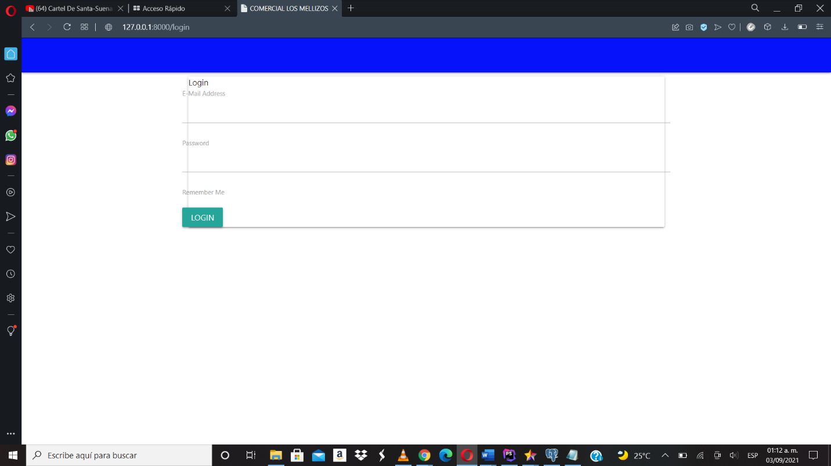

# Interfaz del Menú Principal

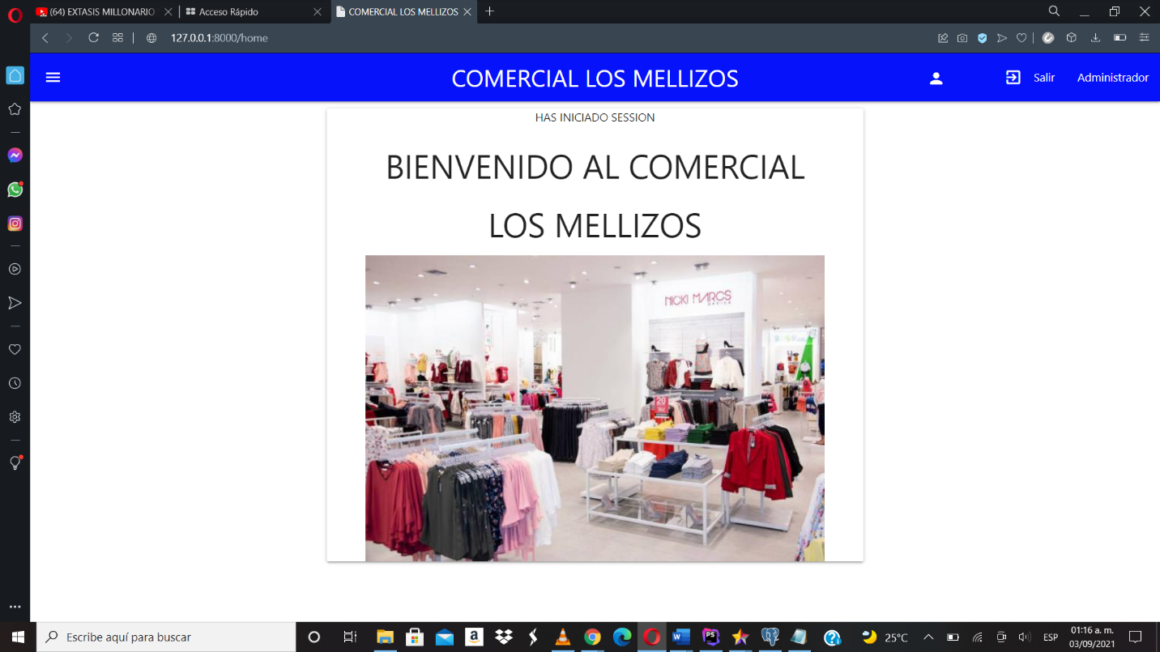

# Interfaz de Tipo Personal

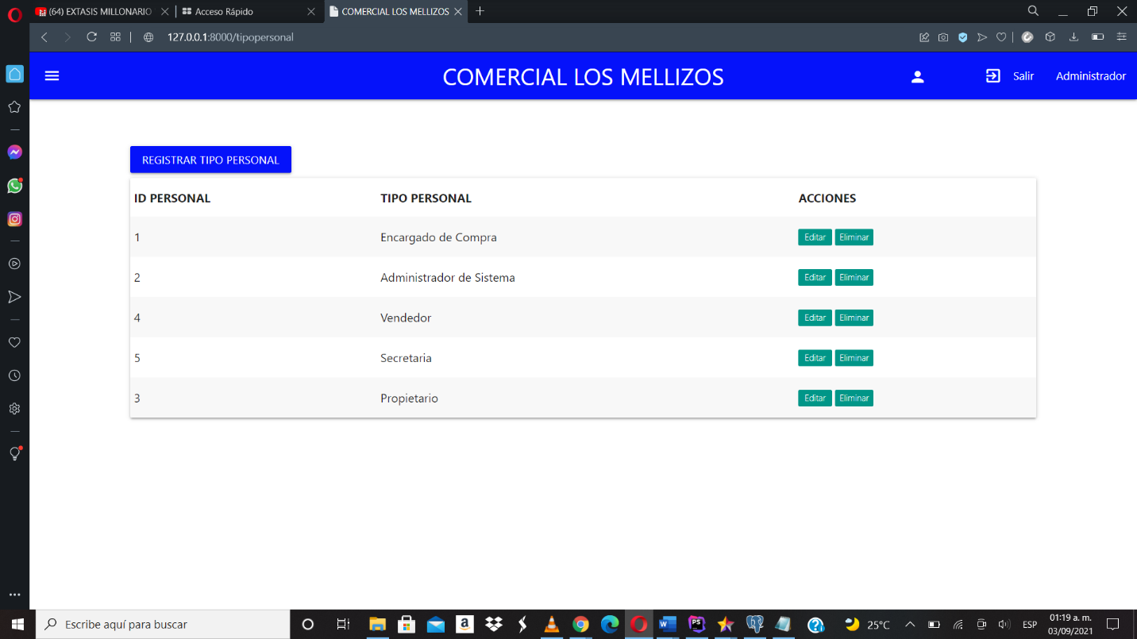

# Interfaz de Personal

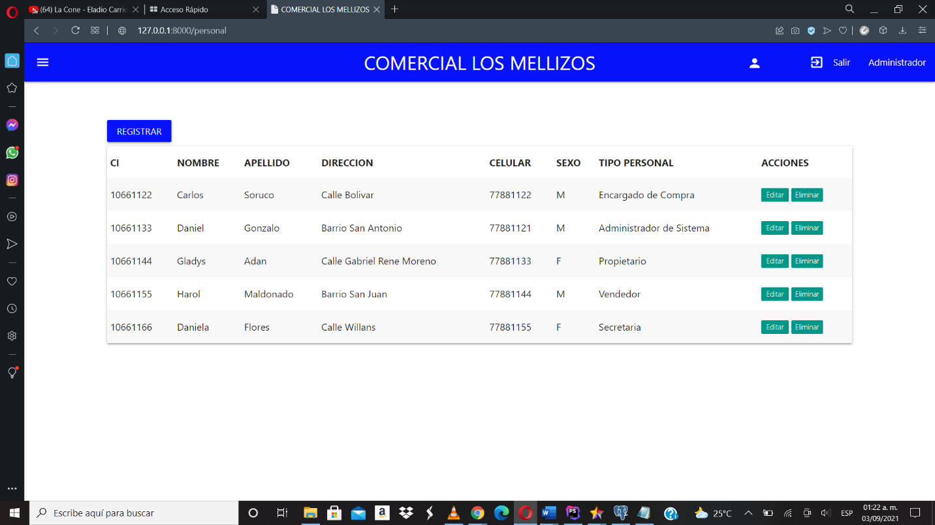

# Interfaz de Compra

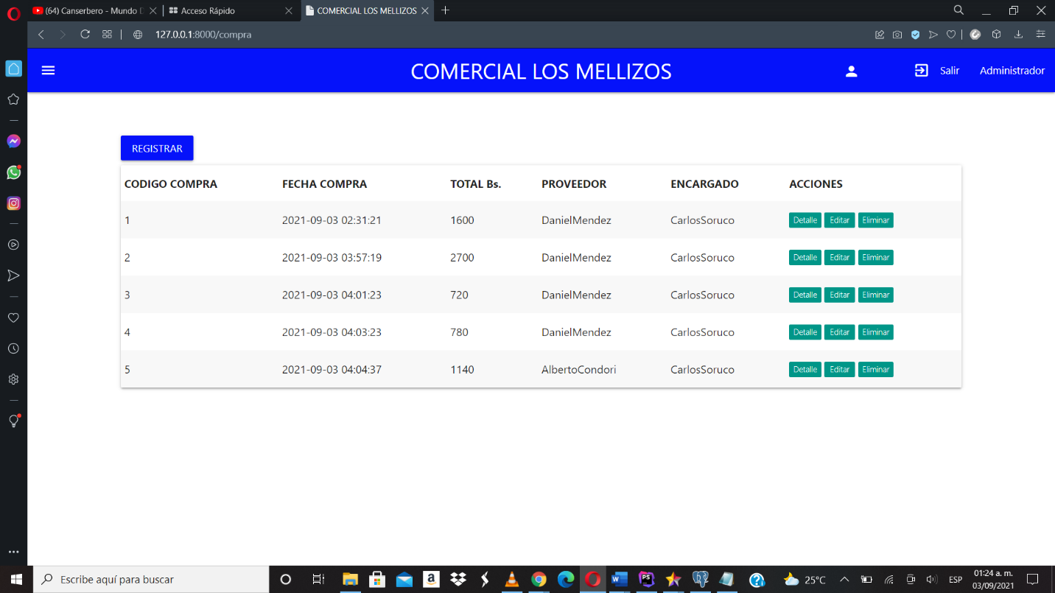

# Interfaz de Proveedor

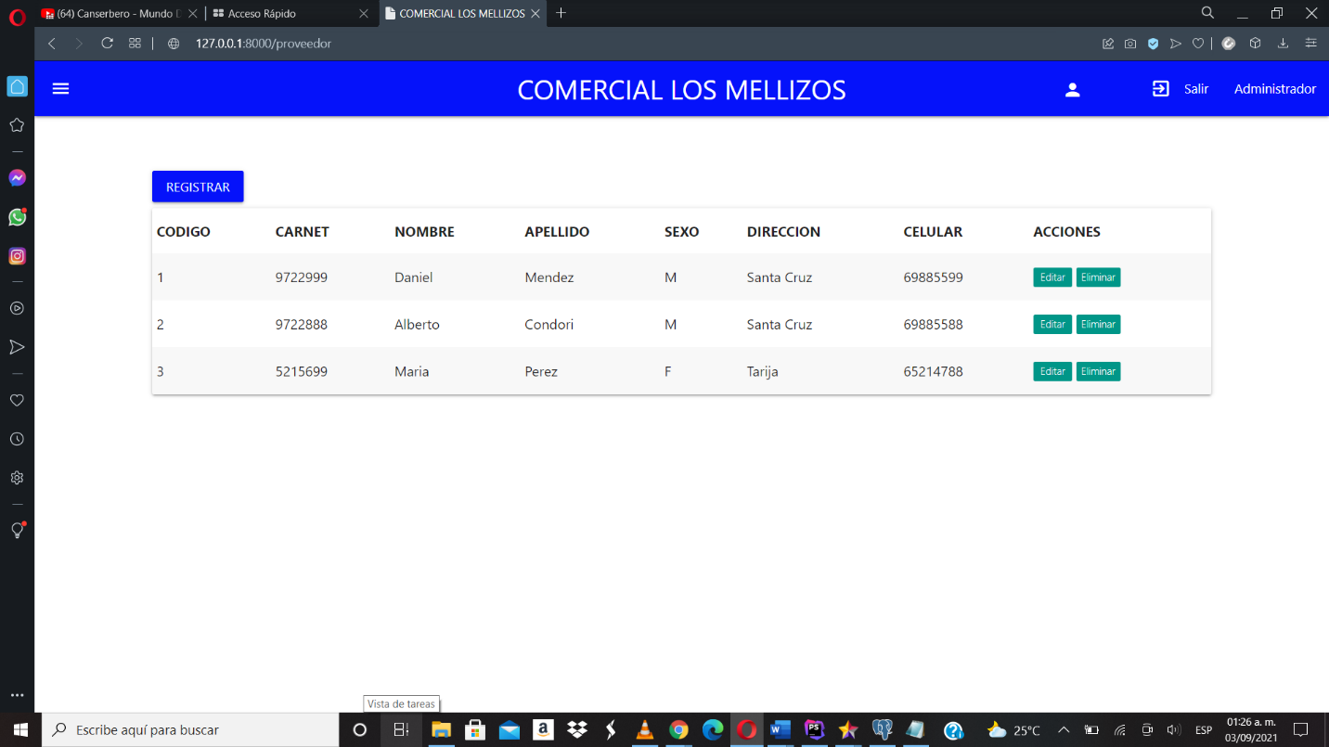

# Interfaz de Producto

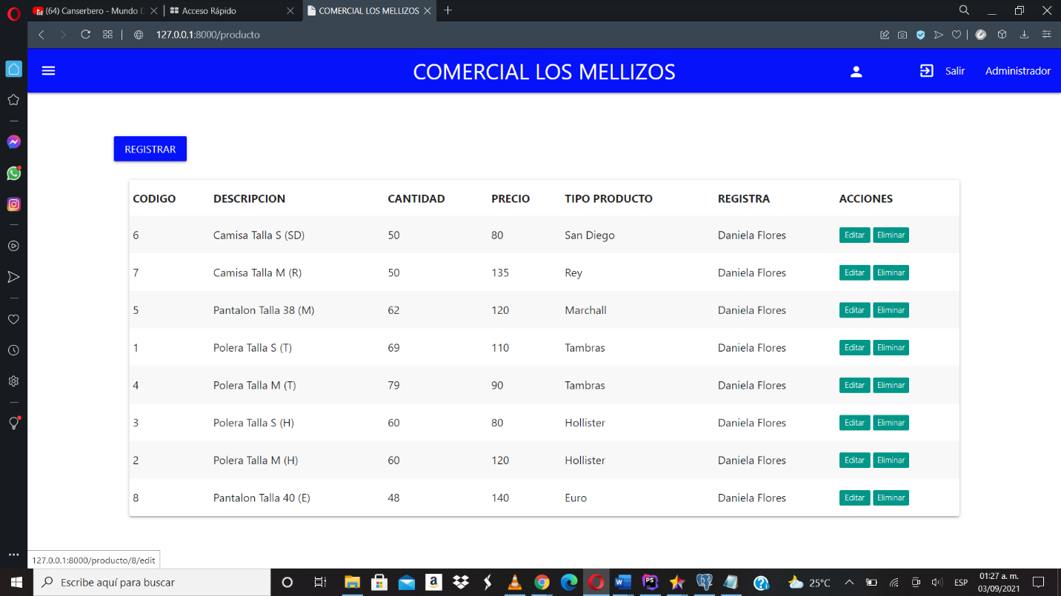

# Interfaz de Tipo Producto

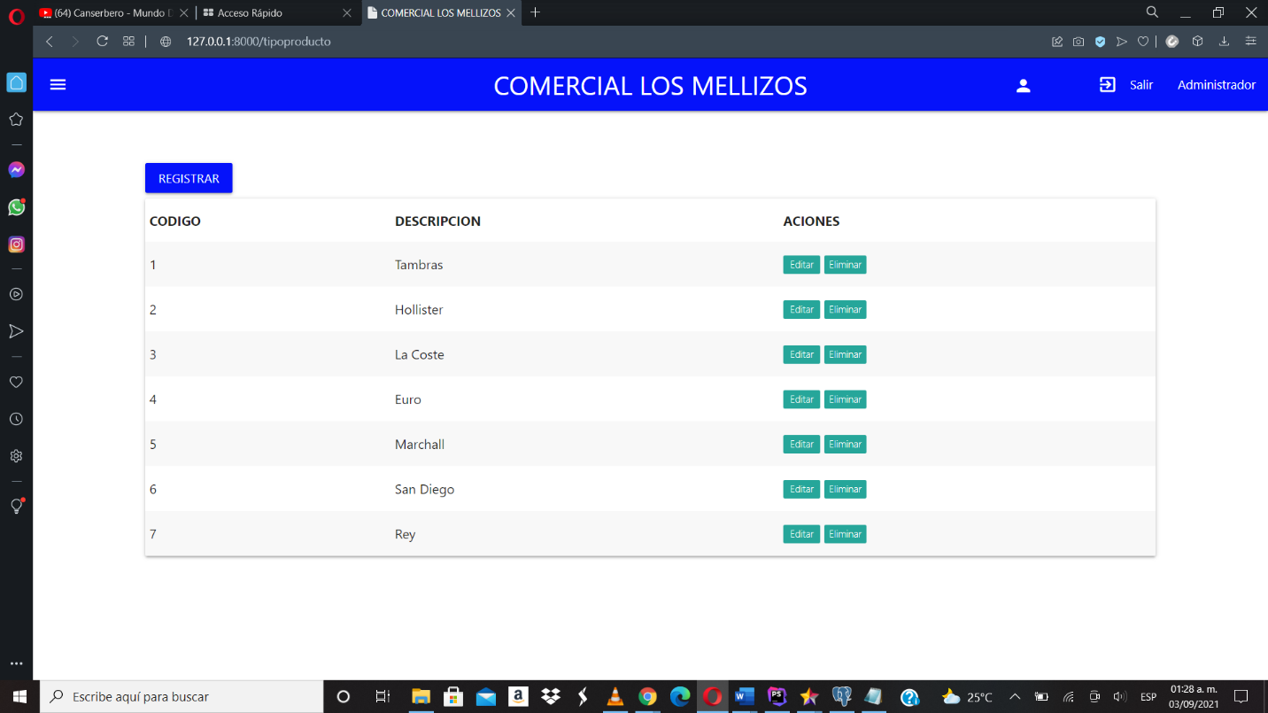

# Interfaz de Detalle Compra

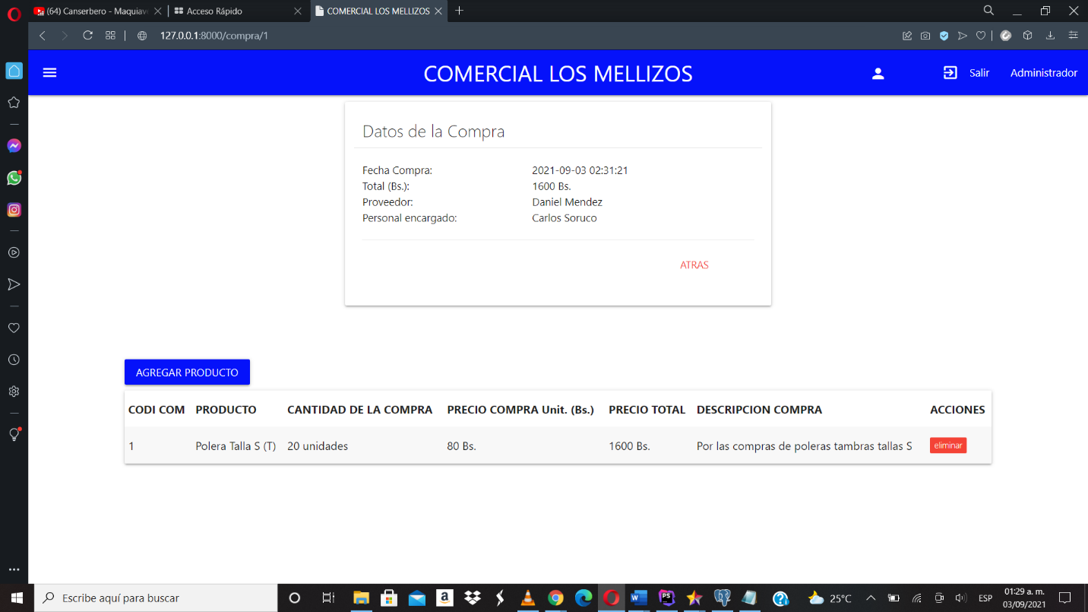

# Interfaz de Venta

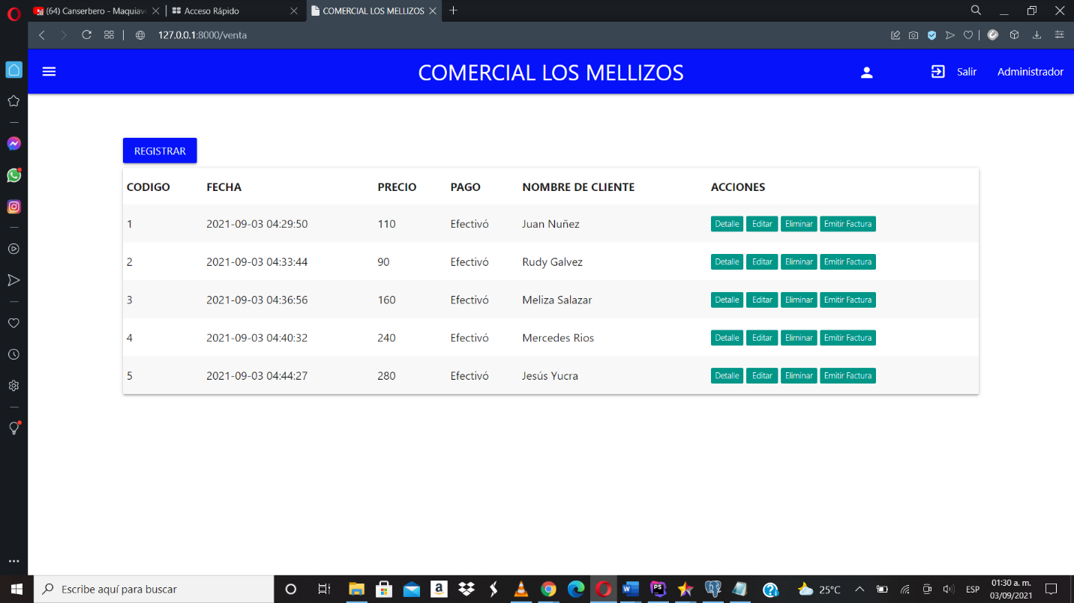

# Interfaz de Tipo Venta

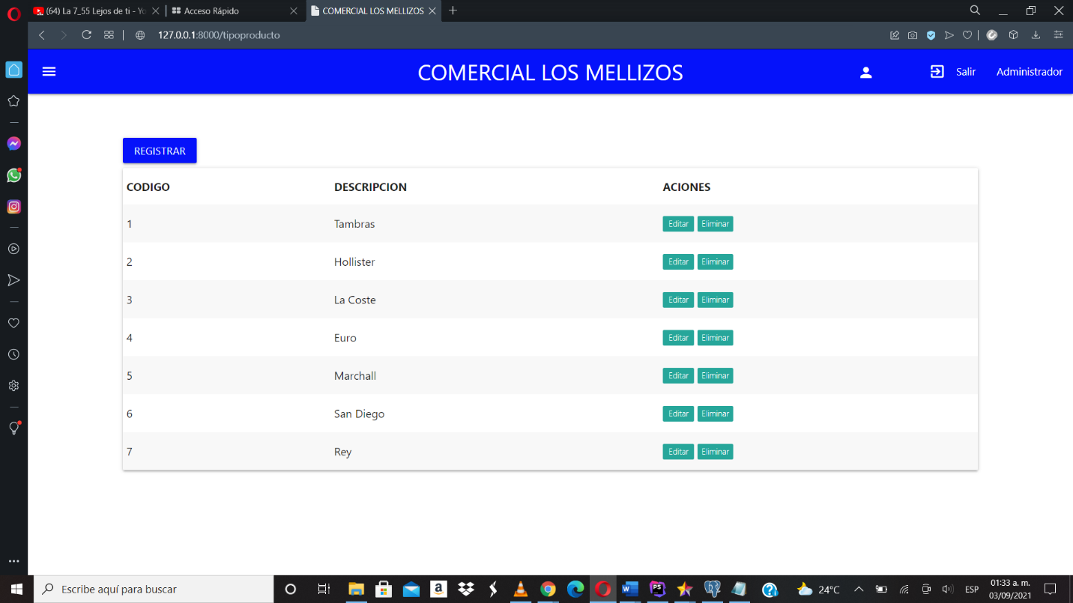

# Interfaz de Detalle de Venta

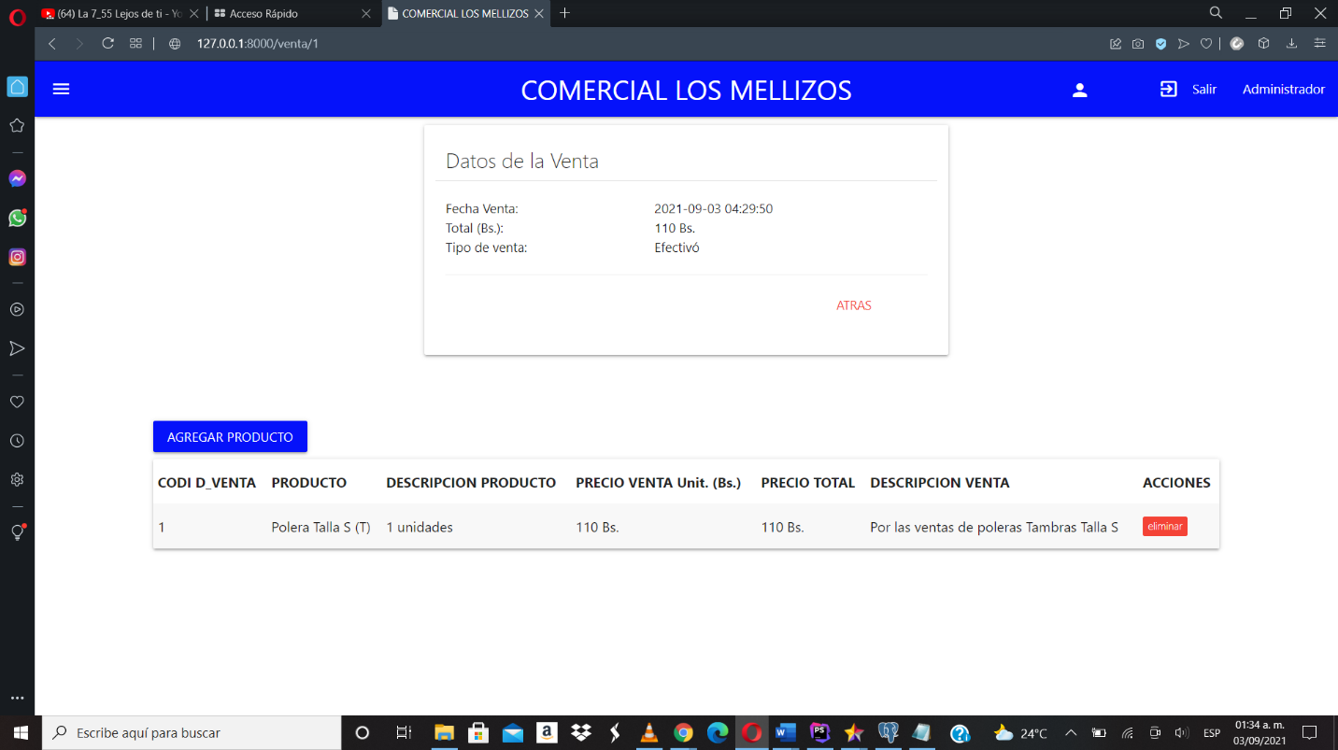

# Interfaz de Cliente

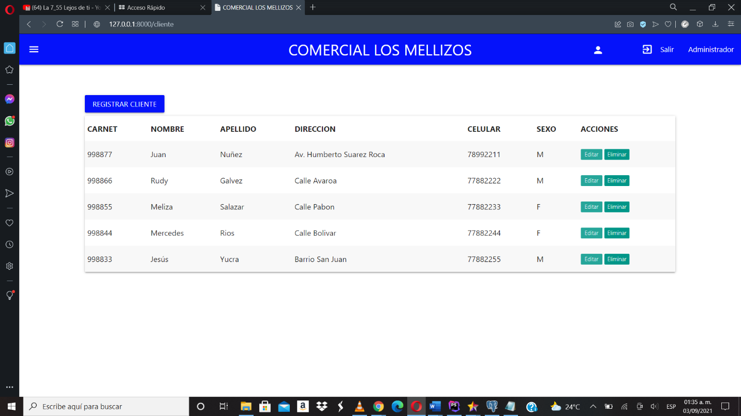

# Interfaz de Factura

